СХЕМА ВОДОСНАБЖЕНИЯ И ВОДООТВЕДЕНИЯ МУНИЦИПАЛЬНОГО ОБРАЗОВАНИЯ
ГОРОДСКОЕ ПОСЕЛЕНИЕ «КОНДИНСКОЕ»
КОНДИНСКОГО РАЙОНА ТЮМЕНСКОЙ ОБЛАСТИ

Санкт-Петербург
2015

Министерство образования и науки Российской Федерации
Санкт-Петербургский политехнический университет Петра Великого
Институт энергетики и транспортных систем
Научно-исследовательская лаборатория
«Промышленная теплоэнергетика»

СХЕМА ВОДОСНАБЖЕНИЯ И ВОДООТВЕДЕНИЯ МУНИЦИПАЛЬНОГО ОБРАЗОВАНИЯ
ГОРОДСКОЕ ПОСЕЛЕНИЕ «КОНДИНСКОЕ»КОНДИНСКОГО РАЙОНА ТЮМЕНСКОЙ ОБЛАСТИ

Заместитель заведующего лабораторией НИЛ «Промышленная теплоэнергетика» | _______________А.К. Юдин
Специалист НИЛ «Промышленная теплоэнергетика» | ______________М.А. Кабанин
Санкт-Петербург
2015
Оглавление
Введение 7
1. Общие сведения о муниципальном образовании 10
2. Технико-экономическое состояние централизованных систем водоснабжения. 13
2.1. Описание системы и структуры водоснабжения городского округа и деление территории городского округа на эксплуатационные зоны. 13
2.2. Описание территорий городского округа, не охваченных централизованными системами водоснабжения. 14
2.3. Описание технологических зон водоснабжения, зон централизованного и нецентрализованного водоснабжения (территорий, на которых водоснабжение осуществляется с использованием централизованных и нецентрализованных систем горячего водоснабжения, систем холодного водоснабжения соответственно) и перечень централизованных систем водоснабжения. 14
2.4. Описание результатов технического обследования централизованных систем водоснабжения. 16
2.4.1. Описание состояния существующих источников водоснабжения и водозаборных сооружений. 16
2.4.2. Описание существующих сооружений очистки и подготовки воды, включая оценку соответствия применяемой технологической схемы водоподготовки требованиям обеспечения нормативов качества воды. 20
2.4.3. Описание состояния и функционирования существующих насосных централизованных станций . 25
2.4.4. Описание состояния и функционирования водопроводных сетей систем водоснабжения. 26
2.4.5. Описание существующих технических и технологических проблем в водоснабжении муниципального образования. 27
2.4.6. Описание централизованной системы горячего водоснабжения с использованием закрытых систем горячего водоснабжения, отражающее технологические особенности указанной системы. 27
2.4.7. Описание существующих технических и технологических решений по предотвращению замерзания воды применительно к территории распространения вечномерзлых грунтов. 28
2.4.8. Перечень лиц, владеющих на праве собственности или другом законном основании объектами централизованной системы водоснабжения, с указанием принадлежащих этим лицам таких объектов (границ зон, в которых расположены такие объекты). 28
3. Направления развития централизованных систем водоснабжения. 29
3.1. Основные направления, принципы, задачи и целевые показатели развития централизованных систем водоснабжения . 29
3.2. Различные сценарии развития централизованных систем водоснабжения в зависимости от различных сценариев развития поселений, городских округов. 30
3.2.1. Сценарии развития территорий муниципального образования 30
3.2.2. Развития централизованных систем водоснабжения муниципального образования. 32
4. Баланс водоснабжения и потребления горячей, питьевой, технической воды. 34
4.1. Общий баланс подачи и реализации воды, включая анализ и оценку структурных составляющих потерь горячей, питьевой, технической воды при ее производстве и транспортировке. 34
4.2. Территориальный баланс подачи горячей, питьевой, технической воды по технологическим зонам водоснабжения (годовой и в сутки максимального водопотребления). 35
4.3. Структурный баланс реализации горячей, питьевой, технической воды по группам абонентов с разбивкой на хозяйственно-питьевые нужды населения, производственные нужды юридических лиц и другие нужды поселений и городских округов (пожаротушение, полив и др.). 36
4.4. Сведения о фактическом потреблении населением горячей, питьевой, технической воды исходя из статистических и расчетных данных и сведений о действующих нормативах потребления коммунальных услуг. 37
4.5. Описание существующей системы коммерческого учета горячей, питьевой, технической воды и планов по установке приборов учета. 39
4.6. Анализ резервов и дефицитов производственных мощностей системы водоснабжения поселения, городского округа. 39
4.7. Прогнозные балансы потребления горячей, питьевой, технической воды на срок не менее 10 лет с учетом различных сценариев развития поселений, городских округов, рассчитанные на основании расхода горячей, питьевой, технической воды в соответствии со СНиП 2.04.02-84 и СНиП 2.04.01-85, а также исходя из текущего объема потребления воды населением и его динамики с учетом перспективы развития и изменения состава и структуры застройки. 40
4.8. Описание централизованной системы горячего водоснабжения с использованием закрытых систем горячего водоснабжения, отражающее технологические особенности указанной системы. 41
4.9. Сведения о фактическом и ожидаемом потреблении горячей, питьевой, технической воды. 41
4.10. Описание территориальной структуры потребления горячей, питьевой, технической воды. 41
4.11. Прогноз распределения расходов воды на водоснабжение по типам абонентов, в том числе на водоснабжение жилых зданий, объектов общественно-делового назначения, промышленных объектов, исходя из фактических расходов горячей, питьевой, технической воды с учетом данных о перспективном потреблении горячей, питьевой, технической воды абонентами. 42
4.12. Сведения о фактических и планируемых потерях горячей, питьевой, технической воды при ее транспортировке (годовые, среднесуточные значения). 43
4.13. Перспективные балансы водоснабжения и водоотведения (общий - баланс подачи и реализации горячей, питьевой, технической воды, территориальный - баланс подачи горячей, питьевой, технической воды по технологическим зонам водоснабжения, структурный - баланс реализации горячей, питьевой, технической воды по группам абонентов). 44
4.14. Расчет требуемой мощности водозаборных и очистных сооружений исходя из данных о перспективном потреблении горячей, питьевой, технической воды и величины потерь горячей, питьевой, технической воды при ее транспортировке с указанием требуемых объемов подачи и потребления горячей, питьевой, технической воды, дефицита (резерва) мощностей по технологическим зонам с разбивкой по годам. 45
4.15. Наименование организации, которая наделена статусом гарантирующей организации. 46
5. Предложения по строительству, реконструкции и модернизации объектов централизованных систем водоснабжения . 47
5.1. Перечень основных мероприятий по реализации схем водоснабжения с разбивкой по годам. 47
5.2. Технические обоснования основных мероприятий по реализации схем водоснабжения, в том числе гидрогеологические характеристики потенциальных источников водоснабжения, санитарные характеристики источников водоснабжения, а также возможное изменение указанных характеристик в результате реализации мероприятий, предусмотренных схемами водоснабжения и водоотведения. 48
5.2.1. Техническое обследование централизованных систем водоснабжения и водоотведения 50
5.3. Сведения о вновь строящихся, реконструируемых и предлагаемых к выводу из эксплуатации объектах системы водоснабжения. 52
5.4. Сведения о развитии систем диспетчеризации, телемеханизации и систем управления режимами водоснабжения на объектах организаций, осуществляющих водоснабжение. 52
5.5. Описание вариантов маршрутов прохождения трубопроводов (трасс) по территории поселения, городского округа и их обоснование. 52
5.6. Сведения об оснащенности зданий, строений, сооружений приборами учета воды и их применении при осуществлении расчетов за потребленную воду. 54
5.7. Рекомендации о месте размещения насосных станций, резервуаров, водонапорных башен. 55
5.8. Границы планируемых зон размещения объектов централизованных систем горячего водоснабжения, холодного водоснабжения. 55
5.9. Карты (схемы) существующего и планируемого размещения объектов централизованных систем холодного водоснабжения. 57
6. Экологические аспекты мероприятий по строительству и реконструкции объектов централизованной системы водоснабжения. 58
6.1. Сведения о мерах по предотвращению вредного воздействия на водный бассейн предлагаемых к новому строительству и реконструкции объектов централизованной системы водоснабжения при сбросе (утилизации) промывных вод. 58
6.2. Сведения о мерах по предотвращению вредного воздействия на окружающую среду при реализации мероприятий по снабжению и хранению химических реагентов, используемых в водоподготовке (хлор и другие). 58
7. Оценка объемов капитальных вложений в строительство, реконструкцию и модернизацию объектов централизованных систем водоснабжения. 59
7.1. Оценка величины необходимых капитальных вложений в строительство и реконструкцию объектов централизованных систем водоснабжения 63
8. Целевые показатели развития централизованных систем водоснабжения. 65
9. Перечень выявленных бесхозяйных объектов централизованных систем водоснабжения (в случае их выявления) и перечень организаций, уполномоченных на их эксплуатацию. 71
10. Водоотведение 72
10.1. Существующее положение в сфере водоотведения 72
10.2. Сведения о фактическом и ожидаемом объеме сточных вод. 72
10.3. Предложения по строительству объектов централизованной системы водоотведения. 72
10.4. Оценка объемов капитальных вложений на развитие водоотведения в границах городского поселения Кондинское. 73
11. Заключение 75
11.1. Ключевые показатели систем 75
11.2. Основные мероприятия 75
11.3. Ожидаемые результаты 75

Введение
Решение поставленных Президентом Российской Федерации задач по повышению качества и продолжительности жизни россиян невозможно без решения острейшей проблемы обеспечения населения качественной питьевой водой. Чистая вода – главный ресурс здоровья наших граждан. По оценкам ученых, некачественная питьевая вода является причиной более 80% болезней. Половина россиян пользуется водой, не соответствующей гигиеническим нормам. За 20 лет ее качество ухудшилась по санитарно-химическим показателям в полтора раза. Непригодную для питья воду используют около 11 миллионов россиян. По экспертным оценкам, только использование качественной питьевой воды позволит увеличить среднюю продолжительность жизни современного человека на 5-7 лет, что особенно актуально для России.
Для России проблема обеспечения населения питьевой водой требуемого качества и в достаточном количестве наиболее значима. Основными проблемами в сфере водоснабжения и водоотведения являются: плохое техническое состояние систем водоснабжения и водоотведения, низкое качество питьевых вод, сброс недостаточно очищенных сточных вод, низкая эффективность водопользования и дефицит финансирования в сектор. Чистота питьевой воды и ее доступность являются важнейшими факторами, определяющими качество жизни населения.
Первоочередным этапом на пути решения данных проблем является планирование развития систем водоснабжения и водоотведения.
Планирование развития систем водоснабжения и водоотведения представляет собой комплексную проблему, от правильного решения которой во многом зависят масштабы необходимых капитальных вложений в эти системы. Немаловажным показателем для оценки возможного развития является прогноз спроса на услуги по водоснабжению, основанным на прогнозировании развития муниципального образования, его демографических и градостроительных перспективах, которые должны быть определены в первую очередь генеральным планом.
Рассмотрение проблемы начинается на стадии разработки генеральных планов в самом общем виде совместно с другими вопросами коммунальной инфраструктуры, и такие решения носят предварительный характер. Даётся обоснование необходимости сооружения новых или расширение существующих элементов комплекса водопроводных (канализационных) очистных сооружений (КВОС, ККОС) для покрытия имеющегося дефицита мощности и возрастающих нагрузок по водоснабжению на расчётный срок. При этом рассмотрение вопросов выбора основного оборудования для КВОС (ККОС), насосных станций, а также трасс водопроводных и канализационных сетей производится только после технико-экономического обоснования принимаемых решений. В качестве основного предпроектного документа по развитию водопроводного и канализационного хозяйства принята практика составления перспективных схем водоснабжения (ВС) и водоотведения(ВО) для муниципальных образований.
Схемы ВС и ВО разрабатываются на основе анализа фактических нагрузок потребителей по водоснабжению и водоотведению с учётом перспективного развития сроком не менее, чем на 10 лет, структуры баланса водопотребления и водоотведения поселения, оценки существующего состояния головных сооружений водопровода и канализации, насосных станций, а также водопроводных и канализационных сетей и возможности их дальнейшего использования, рассмотрения вопросов надёжности, экономичности.
Обоснование решений (рекомендаций) при разработке схемы водоснабжения и водоотведения осуществляется на основе технико-экономического сопоставления вариантов развития систем водоснабжения и водоотведения в целом и отдельных их частей.
Основой для разработки и реализации схемы водоснабжения и водоотведения муниципального образования является Федеральный закон от 7 декабря 2011 г. № 416-ФЗ «О водоснабжении и водоотведении», регулирующий всю систему взаимоотношений в водоснабжении и водоотведении и направленный на обеспечение устойчивого и надёжного водоснабжения и водоотведения. Состав разрабатываемых схем ВС и ВО производится в соответствии с Постановление Правительства Российской Федерации от 05.09.2013 №782 «О схемах водоснабжения водоотведения».
Технической базой разработки являются:
- Федеральный закон Российской Федерации от 23 ноября 2009 года № 261-ФЗ «Об энергосбережении и повышении энергетической эффективности и о внесении изменений в отдельные законодательные акты Российской Федерации»
- Приказ министерства регионального развития Российской Федерации от 07 июня 2010 года № 273 «Об утверждении методики расчета значений целевых показателей в области энергосбережения и повышения энергетической эффективности, в том числе в сопоставимых условиях»
- Результаты проведенного энергетического обследования и программы энергосбережения, разработанной для организаций коммунальной структуры;
- Проектная и исполнительная документация, а также другая информация, запрашиваемая согласно опросным формам.

- Общие сведения о муниципальном образовании
Городское поселение (далее - г.п. Кондинское) в соответствии с Законом Ханты-Мансийского автономного округа - Югры от 25 ноября 2004 №63-оз «О статусе и границах муниципальных образований Ханты-Мансийского автономного округа - Югры» является муниципальным образованием (МО) Кондинского района Ханты-Мансийского автономного округа – Югры, наделенным статусом городское поселение, установленными границами с административным центром в поселке городского типа Кондинское.
Городское поселение Кондинское располагается в восточной части Кондинского района (рис. 1-1), охватывая 4 населенных пункта (рис. 1-2): пгт. Кондинское, дер. Ильичевка, дер. Никулкина, дер. Старый Катыш.
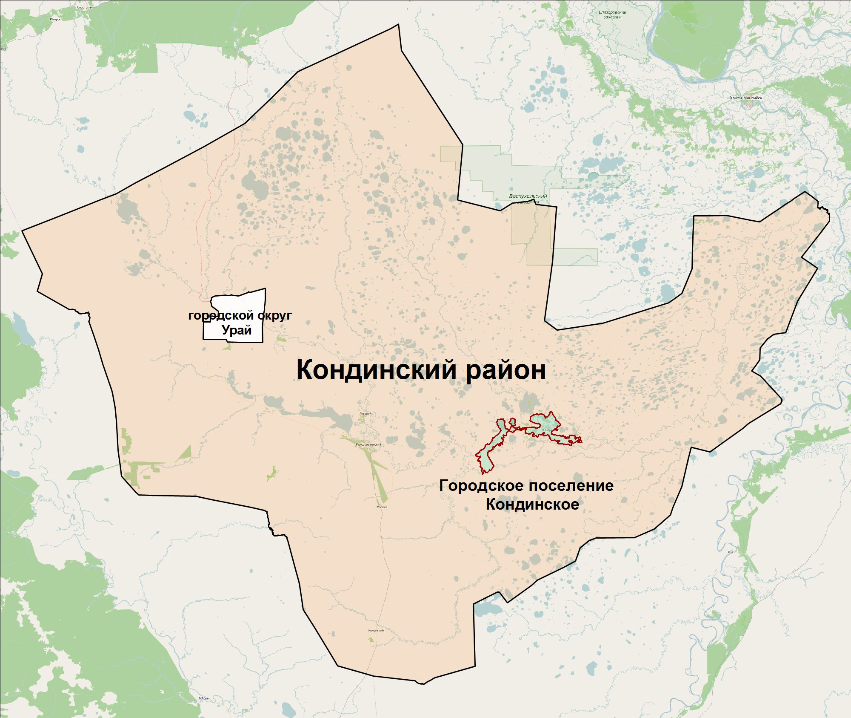
        - Границы муниципального образования
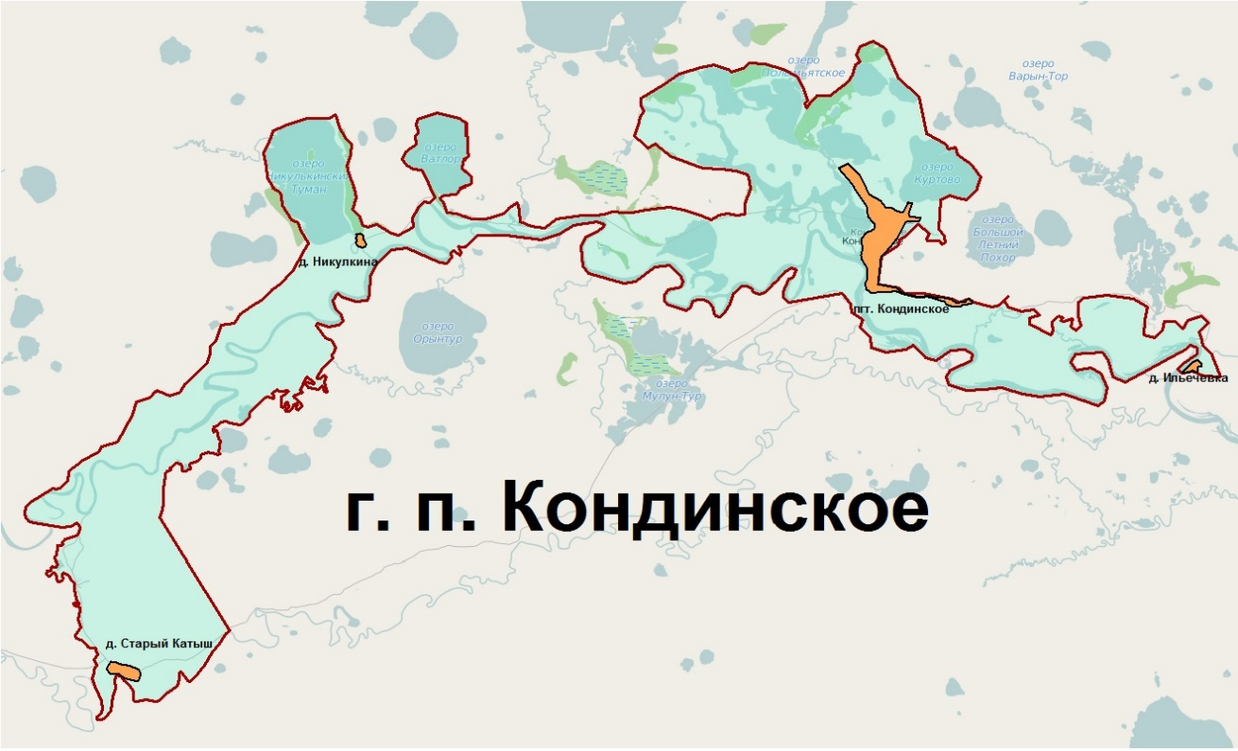
        - Границы населенных пунктов г.п. Кондинское
На сегодняшний день в г.п. Кондинское в соответствии с контрактом №31 от 10 июня 2008 года разработан и утверждён Генеральный план муниципального образования городское поселение Кондинское (далее - Генплан).
Генеральный план разработан на 20 лет, расчетный срок – 2028 год. Согласно Постановлению Правительства Российской Федерации от 05.09.2013 №782 «О схемах водоснабжения водоотведения», период реализации схемы принят до 2028 года.
В основу Генплана положена концепция устойчивого развития, сохранение и приумножение всех трудовых и природных ресурсов для будущих поколений.
Градостроительная стратегия направлена на формирование поселения Кондинское как населенного пункта с развитой социально-экономической структурой. Стратегической целью развития городского поселения Кондинское является повышение качества жизни населения, развитие его экономической базы, обеспечение устойчивого функционирования всего хозяйственного комплекса и социальной сферы.
Градостроительная концепция генерального плана ориентирована на эффективное использование сложившихся поселенческих территорий и одновременно резервирование территории для перспективного развития МО городского поселения Кондинское.
Увеличение территории населенного пункта пгт. Кондинское предполагается за счет земель лесного фонда, земель запаса и земель промышленности
Общая площадь земель МО в административных границах составляет 27085,39га. Современное и перспективное распределение земельного фонда по категориям земель выглядит следующим образом.
          - Распределение земельного фонда по категориям земель
Категория земель | Современное использование | Расчетный  срок
1. Земли сельскохозяйственного назначения | 1631,0 | 1631,0
2. Земли населенных пунктов | 578,75; (29,7) | 771,05
3. Земли промышленности, энергетики, транспорта, связи, радиовещания, телевидения, информатики, земли для обеспечения косм. деятельности, земли обороны, безопасности и земли иного спец. назначения | 14,66 | 5,8
4. Земли особо охраняемых территорий | 38,0 | 38,0
5. Земли лесного фонда | 5218,0 | 5049,0
6. Земли водного фонда | 5831,0 | 5831,0
7. Земли запаса | 13773,98 | 13759,54
ВСЕГО | 27085,39 | 27085,39
Существующее и перспективное распределение земель по населенным пунктам МО городское поселение Кондинское приведено в таблице ниже.
          - Распределение земель по населенным пунктам
г.п. Кондинское | Современное положение, га | Расчетный срок, га
пгт. Кондинское | 507,7 | 700,0
деревня Старый Катыш | 23,81 | 23,81
деревня Никулкина | 22,61 | 22,61
деревня Ильичевка | 24,63 | 24,63

- Технико-экономическое состояние централизованных систем водоснабжения.
  - Описание системы и структуры водоснабжения городского округа и деление территории городского округа на эксплуатационные зоны.
В границах муниципального образования г.п. Кондинское деятельность в сфере централизованного водо- и теплоснабжения осуществляет ООО «Комплекс коммунальных платежей». Системы коммунальной инфраструктуры функционируют на территории одного населенного пункта - пгт. Кондинское. Услуги горячего водоснабжения и водоотведения в населенном пункте не предоставляются.
На территории деревень Ильичевка, Никулкина и Старый Катыш системы централизованного водоснабжения, водоотведения и теплоснабжения отсутствуют.
            - Наличие централизованных систем водоснабжения и водоотведения
№, п/п | Перечень населённых пунктов | Холодное водоснабжение (перечень снабжающих организаций) | Горячее водоснабжение (перечень снабжающих организаций) | Водоотведение (перечень снабжающих организаций)
1. | пгт. Кондинское | ООО «Комплекс коммунальных платежей» | - | -
2. | д. Ильичевка | - | - | -
3. | д. Никулкина | - | - | -
4. | д. Старый Катыш | - | - | -
«-» – отсутствие технологических зон с централизованными системами

Объекты системы централизованного водоснабжения пгт. Кондинское эксплуатируются на основании договора аренды с администрацией городского поселения и формируют одну эксплуатационную зону в пределах населенного пункта.
  - Описание территорий городского округа, не охваченных централизованными системами водоснабжения.
На сегодняшний день в деревнях Ильичевка, Никулкина и Старый Катыш холодное и горячее водоснабжение не осуществляется. Численность населения вышеуказанных населенных пунктов составляет 38 человек.
В пгт. Кондинскоепроживает 3052 жителя, из которых системами централизованного водоснабжения неохвачено 1123 человека (37% от общего количества жителей пгт. Кондинское).
            - Распределение количества абонентов централизованных систем водоснабжения пгт. Кондинское.
Район территориального деления | Население | Бюджетные организации | Прочие организации
пгт. Кондинское | 1929 | 18 | 17
Таким образом, численность населения муниципального образования г.п. Кондинское, охваченная централизованными системами водоснабжения составляет 1929 человек или 63%.
  - Описание технологических зон водоснабжения, зон централизованного и нецентрализованного водоснабжения (территорий, на которых водоснабжение осуществляется с использованием централизованных и нецентрализованных систем горячего водоснабжения, систем холодного водоснабжения соответственно) и перечень централизованных систем водоснабжения.
Объекты централизованного водоснабжения на территории муниципального образования г.п. Кондинское расположены в пределах единственной технологической зоны, представленной на рисунке 2-1.
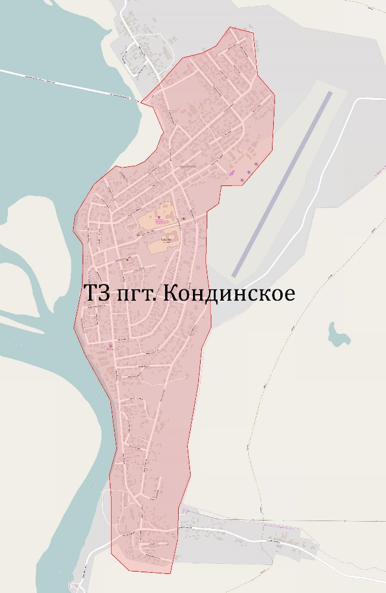
        - Технологическая зона водоснабжения пгт. Кондинское
В границах данной технологической зоны централизованное водоснабжение осуществляется от двух подземных источников по закольцованной распределительной сети.
Вода из скважин насосами первого подъема подается на станцию обезжелезивания ВОС. На выходе со станции очищенная вода обеззараживается раствором гипохлорита кальция и отводится на заполнение двух резервуаров ёмкостью 300м³. Из резервуаров насосами вода подаётся на установку обеззараживания ультрафиолетовым облучением. Очищенная и обеззараженная вода питьевого качества по двум трубопроводам поступает в распределительную сеть посёлка. Учёт воды, подаваемой потребителю, ведётся по показаниям расходомера.
Трубопроводы распределительной сети проложены условным диаметром до 100 мм. В составе функционирующих объектов системы:
- резервуары чистой воды (РЧВ) – 2 шт.;
- водоочистные сооружения – 1 шт.
В границах ТЗ пгт. Кондинское централизованным водоснабжением охвачены объекты МКД, частный сектор, бюджетные и прочие организации. Часть населения, не охваченная централизованными системами водоснабжения, использует индивидуальные источники (колодцы питьевой воды и скважины).
  - Описание результатов технического обследования централизованных систем водоснабжения.
    - Описание состояния существующих источников водоснабжения и водозаборных сооружений.
      - Ресурс поверхностных вод
Гидрографическая сеть района представлена рекой Конда, являющейся левым притоком р.Иртыш. Конда - типично равнинная река со спокойным течением и четко выраженным весенним половодьем, летне-осенней меженью и устойчивой зимней меженью. Река пересекает Кондинский район с северо-запада на восток, имея множество притоков.
Длина р. Конда составляет 1097км, площадь бассейна реки составляет 72,8 тыс.км².Качество воды в реке характеризуется высокой цветностью (от 40-60 до 100 и более градусов), мутностью (от 20 до 50 г/м³), высоким содержанием общего железа – 6 и более мг/м³, температура воды вблизи пгт. Кондинское колеблется от 1,5 до 12,3°С.
Воды р.Конда используется для хозяйственно-бытового и промышленного водоснабжения. Питание рек преимущественно снеговое, в меньшей степени за счет атмосферных осадков и подземных вод. Соотношение подземной и поверхностной составляющих стока меняются в зависимости от сезона.
Также значительная часть окружающей территории покрыта озерами. Озера Западной Сибири отличаются небольшими размерами, низкими берегами, глубиной, не превышающей 10м. Главную роль в питании озер играют талые снеговые, частично дождевые и грунтовые воды. В засушливые годы озера мелеют, в дождливые площадь водной поверхности увеличивается.
      - Ресурс подземных вод
По специальному гидрогеологическому районированию территории ХМАО для целей оценки эксплуатационных запасов подземных вод пгт. Кондинское и прилегающая к нему территория относятся к району совместного развития плиоцен-четвертичного и алтым-новомихайловского (куртамышского) водоносных комплексов.

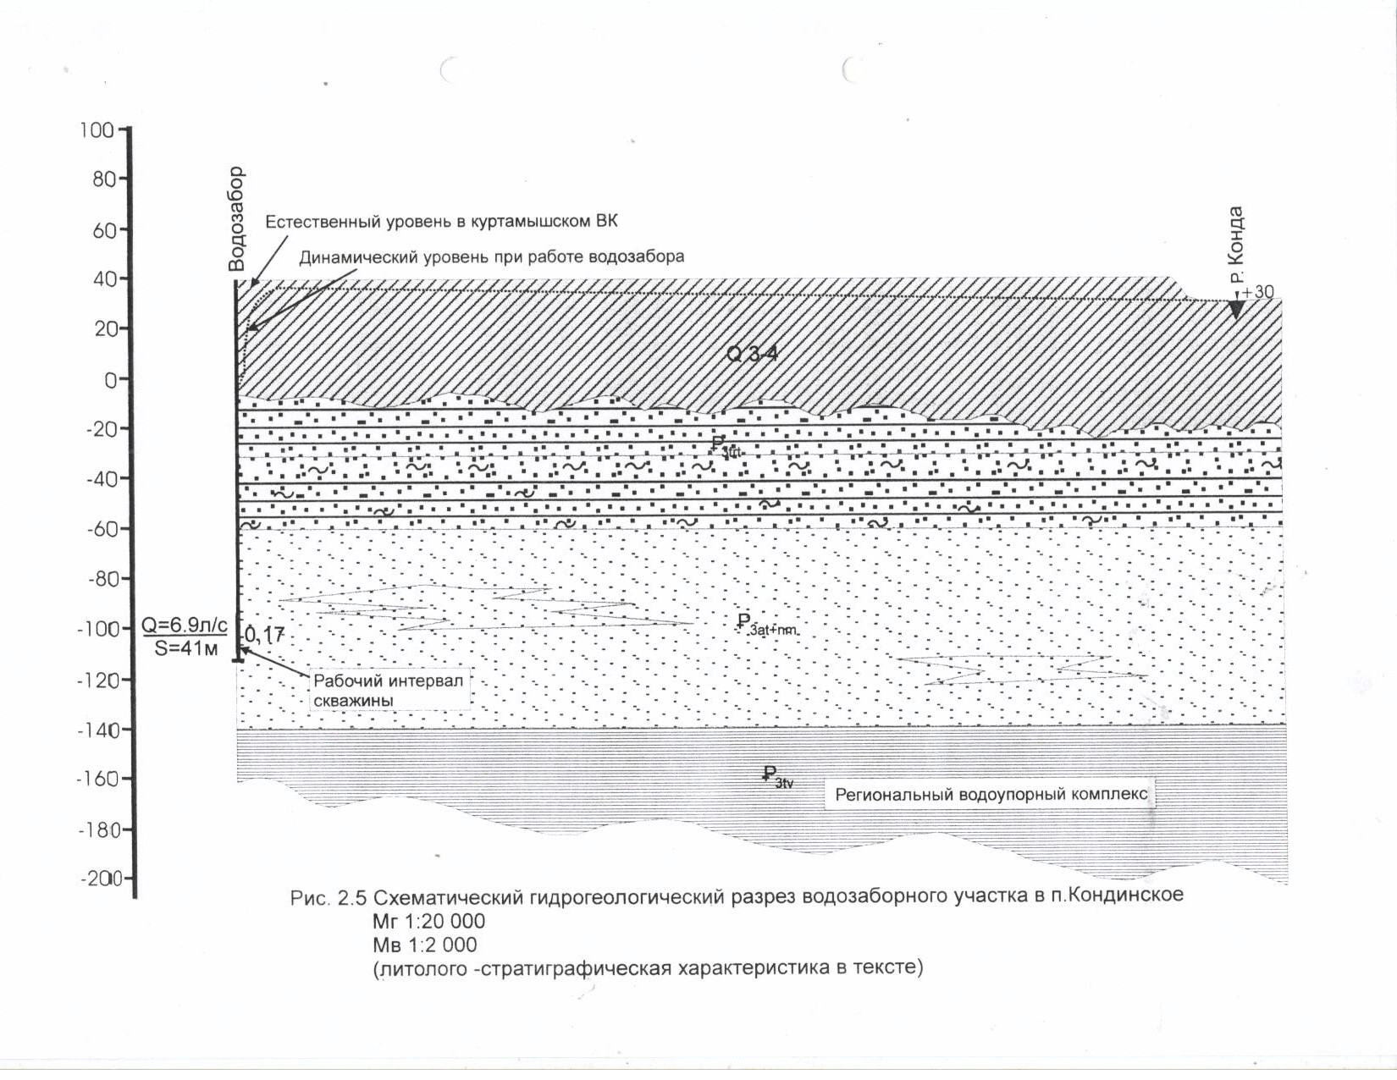
        - Схематический гидрогеологический разрез водозаборного участка пгт. Кондинское М_{г} 1:20 000, М_{в} 1:2 000 (литолого-стратиграфическая характеристика в тексте)
      - Существующие водозаборные сооружения
На текущий момент централизованное водоснабжение в границах ТЗ пгт. Кондинское осуществляется от двух артезианских скважин, расположенных на территории котельной №1, на расстоянии 52 метров друг от друга:
- Скважина 74-ТБВ /2 - введена в эксплуатацию в 2003 году;
- Скважина 73-ТБВ/1 - введена в эксплуатацию в 2003 году.
Характеристики скважин и установленного на них оборудования представлены в таблице 2.4.1.3-1.
                - Характеристики скважин пгт. Кондинское.
Наименование и местоположение |  | Арт. скважина 74- ТБВ /2 | Арт. скважина 73 – ТБВ/1
Марка насоса |  | ЭЦВ 8-25-100 (2003 г.) | ЭЦВ 8-25-100 (2003 г.)
Характеристика оборудования | Производительность, м3/час | 25 | 25
 | Напор, м | 100 | 100
 | Мощность ЭД, кВт | 8 | 8
Работа/Резерв |  | Работа | Работа
Наличие ЧРП |  | - | -
Наличие резервуаров хранения, емкость м3 |  | 300 | 300
Год бурения |  | 2003 | 2003
Износ, % |  | 40 | 40
Глубина, м |  | 150 | 150
Дебет, м3/ч |  | 25 | 25
Удельный дебет, м3/ч (л/с) |  | 0,6 | 0,6
Возможный водоотбор, м³/сутки |  | 600 | 600
Водомерный учет |  | UFM – 001 -80 | UFM – 001 -80
Характеристика ЗСО (1пояс), размер |  | 30 м | 30 м

    - Описание существующих сооружений очистки и подготовки воды, включая оценку соответствия применяемой технологической схемы водоподготовки требованиям обеспечения нормативов качества воды.
В процессе очистки и подготовки хозяйственно-питьевого водоснабжения пгт. Кондинское задействована станция обезжелезивания (ВОС), введенная в эксплуатацию в 2003 году. Технологическая схема выглядит следующим образом.
Поднятая вода поступает в производственный корпус станции обезжелезивания. Первоначальная ступень состоит из линейного фильтра грубой очистки. Вода, освобожденная от грубых примесей, поступает на эжектор, где происходит ее смешение с озоно-воздушной смесью, получаемой в озонаторных установках в режиме компрессорной подачи воздуха, а также через сепарационно-фильтрационные модули.
Охлаждение озонаторов обеспечивается подводом холодной воды по трубопроводу при открытом вентеле. Нагретая вода от озонаторов по трубопроводу отводится в производственную канализацию. После эжектора озоно-водяная смесь поступает в контактную колонну, объёмом которой обеспечивается время необходимое для окисления загрязняющих веществ.
Далее вода поступает на смеситель, конструкция которого обеспечивает интенсивное смешение воды с раствором щелочи NaOH, дозируемым насосами дозаторами из ёмкостей. Отработанная озоно–воздушная смесь поступает в деструктор озона и далее в атмосферу.После смесителя вода направляется в приёмный резервуар, в котором завершаются окислительные процессы. Из приёмного резервуара обработанная вода подаётся на напорные кварцево–пиролюзитовые фильтры. Расход воды, подаваемый на фильтрацию, контролируется ультразвуковым расходомером УЗР.
Для интенсификации процессов фильтрования и увеличения продолжительности фильтровального цикла предусмотрено периодическое дозирование алюминий содержащего коагулянта.
Введение флокулянта в трубопровод предусмотрено непосредственно перед разводкой на кварцево-пиролюзитовые фильтры. На трубопроводе фильтрата кварцево–пиролюзитовых фильтров для контроля за значением рН установлена проточная ячейка с датчиком рН.Промывка кварцево–пиролюзитовых фильтров предусмотрена фильтратом угольных фильтров из резервуара чистой воды для промывки фильтров. Промывная вода подаётся насосами по трубопроводу «снизу – вверх». Учёт промывной воды ведётся по ультразвуковому расходомеру УЗР.
На ВОС реализована схема оборотного использования воды. Грязная промывная вода по трубопроводу отводится в резервуар грязной промывной воды. После отстаивания, осветлённая вода поступает в КНС и дренажным насосом по трубопроводу возвращается на очистку в приёмный резервуар.
На выходе со станции очищенная вода обеззараживается раствором гипохлорита кальция, который дозируется насосом – дозатором из ёмкости и отводится на заполнение двух резервуаров ёмкостью 300 м³ каждый.Из резервуаров насосами вода подаётся на установку обеззараживания ультрафиолетовым облучением.
Очищенная и обеззараженная вода питьевого качества по двум трубопроводам поступает в распределительную сеть посёлка. Учёт воды, подаваемой потребителю, ведётся по показаниям расходомера.
Перечень оборудования ВОС представлен в таблице 2.4.2-1.
              - Перечень технологического оборудования ВОС
№ п/п | Наименование | Назначение | Характеристика
Фильтрационное и обеззараживающее оборудование
1.1 | Фильтр грубой очистки | Удаление из воды грубых примесей | Картридж 100 мкрн
1.2 | Сепарационно – фильтрационный модуль | Очистка сжатого воздуха
1.3 | Озонатор с осушителем воздуха | Получение озоно – воздушной смеси | Производительность по озону – 32 т/ч
1.4 | Контактная камера | Приём и обеспечение контакта воды с окислителем | Высота – 4,5м  Диаметр – 1,5м  Рабочий объём камеры – 7,24 м3
1.5 | Смеситель перегородчатый | Смешение воды с раствором щелочи | Подача воды на смешение – 25м3/ч
1.6 | Деструктор озона | Разрушение озона в озоно – воздушной смеси | Загрузка - гопкалит
1.7 | Фильтр осветительный напорный кварцево - пиролюзитовый | Задержание взвешенных веществ в толще загрузки | Производительность – 8,4м3/ч  Диаметр – 1,4м  Площадь фильтрации 1,53м3  Скорость фильтрации при обычном режиме – 5,5м/ч  Скорость фильтрации при форсированном режиме – 8,2 м/ч  Интенсивность промывки – 18л/с  Продолжительность промывки – 5 мин.  Расход воды на 1 промывку – 8,3м3  Материал загрузки – песок кварцевый  Дроблёный пиролюзит  Фильтроцикл – 1 сут.
1.8 | Фильтр сорбционный напорный | Сорбционная очистка воды от органических соединений, продуктов oзонолиза | Производительность – 8,4м3/ч  Диаметр – 1,4м  Площадь фильтрации 1,53м3  Скорость фильтрации при обычном режиме – 5,5м/ч  Скорость фильтрации при форсированном режиме – 8,2 м/ч  Интенсивность взрыхления – 4л /с  Продолжительность взрыхления– 10 мин.  Расход воды на 1 взрыхление– 3,7м3  Материал загрузки – активированный уголь  АГ – 3  Фильтроцикл – 3 сут.
1.9 | Бактерицидная установка УДН – 30/5 – А1 | Обеззараживание очищенной воды, подаваемой потребителю | Номинальная производительность –30м3/ч  Эффективна доза облучения – 16мДж/см2  Объём камеры – 70 л.
Емкостное оборудование
2.1 | Контактная камера | Приём и обеспечение контакта воды с окислителем | Высота – 4,5м  Диаметр – 1,5м  Рабочий объём камеры – 7,24 м3
2.2 | Резервуар грязной промывной воды | Приём и осветление промывных вод
2.3 | Резервуар стальной вертикальный | Приём и хранение очищенной и обеззараженной воды
2.4 | Приёмный резервуар | Приём и обеспечение контакта воды с щелочным реагентом | Подача воды в приёмный резервуар – 25 м/ч  Высота – 4,5м  Диаметр – 2,0м  Рабочий объём резервуара – 10,56м3
2.5 | Растворно – расходный бак щелочи | Растворение и хранение рабочего раствора | Объём ёмкости – 500 л  Концентрация рабочего раствора – 10%  Доза щелочи – 40мг/ч  Расход щелочи в сутки – 24кг/сут.
2.6 | Растворно – расходный бак коагулянта | Растворение и хранение рабочего раствора | Объём ёмкости – 500 л  Концентрация рабочего раствора – 10%  Доза коагулянта – 10мг/л  Расход коагулянта– 250г/ч – 1000г/час  Расход коагулянта– 6 кг/сут – 1000г/час
2.7 | Растворно-расходный бак флокулянта | Растворение и хранение рабочего раствора | Объём ёмкости – 500 л  Концентрация рабочего раствора – 1%  Доза флокулянта – 1мг/л  Расход флокулянта 25м3*1,5мг/л = 25г/час  Расход флокулянта – 6 кг/сут
2.8 | Растворно – расходный бак гипохлорита кальция | Растворение и хранение рабочего раствора | Объём ёмкости – 500 л  Концентрация рабочего раствора – 1%  Доза по хлору активному – 1,5мг/л  Расход коагулянта– 250г/ч – 1000г/час  Расход по хлору акт в сутки 900 г/сут
2.9 | Резервуар чистой воды для промывки кварцево – пиролюзитовых фильтров | Приём фильтрата угольных фильтров | Высота – 4,5м  Диаметр – 2,0  Рабочий объём резервуара – 12,34м3
Состав, характеристикии потребление электроэнергии оборудования ВОС-600 ТЗ пгт.Кондинское представленыв таблицах2.4.2-2 и 2.4.2-3.
              - Характеристики насосного оборудования ВОС-600
Источник водоснабжения | Основное оборудование | Кол-во, шт | Подача | Мощность | КПД | Процент  загрузки | Год ввода в эксплуатацию
ВОС-600  S=216 м2,  V=1469 м3 | Насос дозатор для полиакриламида DME 12-6-AR | 1 | 12,5 л/ч | 16,2 Вт | 85 | 100 | 2003
 | Насос дозатор для щелочи DME 12-6-AR | 1 | 12,5 л/ч | 16,2 Вт | 85 | 100 | 2003
 | Насос подачи воды на фильтры CRN 32-3-2 | 2 | 25 м3/ч | 5,5 кВт | 85 | 100 | 2003
 | Насос дозатор гидрохлорида кальция DME-2 | 1 | 2,5 л/ч | 16,2 Вт | 85 | 100 | 2003
 | Насос дозатор раствора коагулянта DME 12-6-AR | 2 | 12,5 л/ч | 16,2 Вт | 85 | 50 | 2003
 | Насос подачи воды на промывку фильтров CR 90-2-2 | 2 | 100 м3/ч | 11,0 кВт | 85 | 50 | 2003
 | Насос подачи осветленной воды на очистку АР12.40.06.а1 | 1 | 7,0 м3/ч | 0,9 кВт | 85 | 100 | 2003
 | Насос подачи воды потребителю CR 32-3 | 2 | 30 м3/ч | 5,5 кВт | 85 | 100 | 2003
 | Озонатор | 1 | 40 гр. ОЗ/час | 2,0 кВт |  | 100 | 2003
 | Компрессор | 1 | 160 л/мин | 2,2 кВт | 82 | 100 | 2003
              - Потребление электроэнергии по ВОС в динамике, кВт. ч.
Наименование объекта | 2010 г. | 2011 г. | Темп роста  (2011/2010гг.), % | 2012 г. | Темп роста  (2012/2011гг.), % | 2013 г. | Темп роста  (2013/2012гг.), %
ВОС-600 | 154091 | 123344 | 80 | 121906 | 98 | 122579 | 100,5

    - Описание состояния и функционирования существующих насосных централизованных станций .
Расположение существующих насосных централизованных станций в границах ТЗ пгт. Кондинское определено объектами водозабора – 2 артезианские скважины и водоочистными сооружения. Их описание представлено в пунктах 4.2.1 и 4.2.2 соответственно. Расположение указано на рисунке 2-3.
Дополнительные повысительные насосные станции отсутствуют.
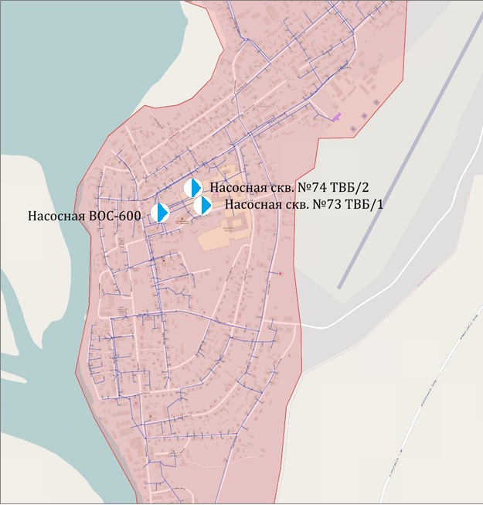
        - Расположение насосных станций
    - Описание состояния и функционирования водопроводных сетей систем водоснабжения.
В настоящее время сети централизованной системы водоснабжения ТЗ пгт. Кондинское находятся в ведении ООО «Комплекс коммунальных платежей».
Общая протяжённость водопроводных сетей на 01.01.2014г. составляет 27,6 км, из них 10,426км нуждаются в замене. Протяженность выработавших технологический ресурс сетей в процентном соотношении продемонстрирована на диаграмме ниже.
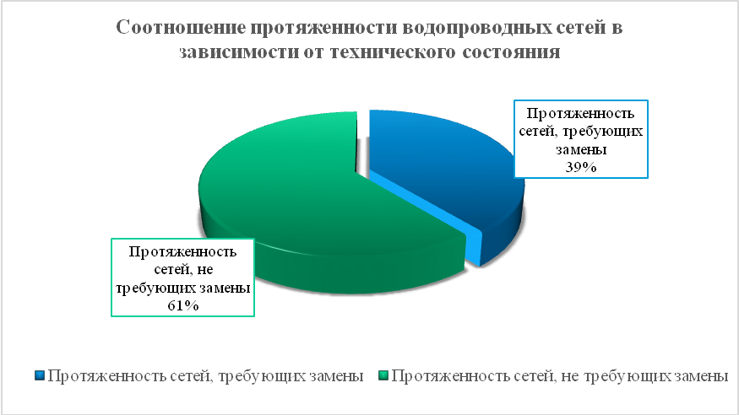
        - Износ водопроводных сетей
Прокладка сетей водоснабжения выполнена следующим образом: Металлические стальные трубы проложены совместно с сетями теплоснабжения. Прокладка полиэтиленовых трубопроводов низкого давления выполнена отдельно на глубине 3 метра. Структура распределения водопроводов в зависимости от материала исполнения представлена на рисунке 2-7.
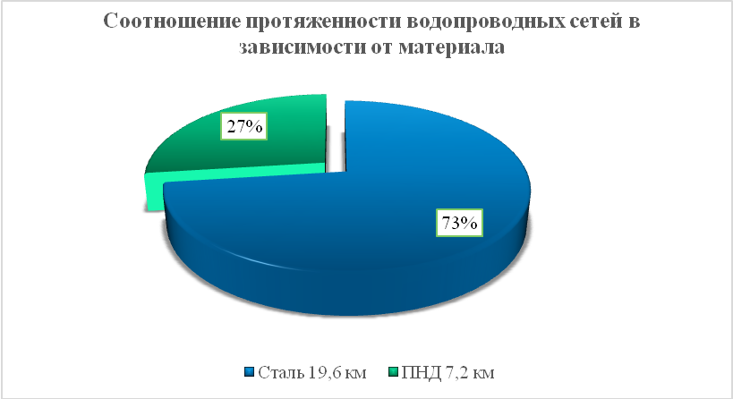
        - Материал трубопроводов
    - Описание существующих технических и технологических проблем в водоснабжении муниципального образования.
- Высокий износ водопроводных сетей;
- Низкая обеспеченность населения услугой централизованного водоснабжения.
    - Описание централизованной системы горячего водоснабжения с использованием закрытых систем горячего водоснабжения, отражающее технологические особенности указанной системы.
На сегодняшний день в муниципальном образовании городское поселение Кондинское централизованное горячее водоснабжение отсутствует.
    - Описание существующих технических и технологических решений по предотвращению замерзания воды применительно к территории распространения вечномерзлых грунтов.
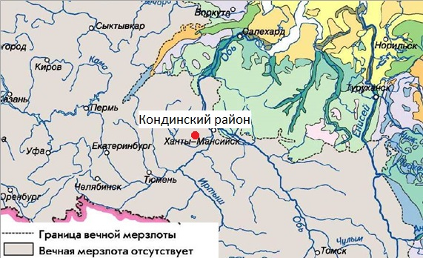
        - Расположение г.п. Кондинское на карте-схеме промерзания грунтов на территории Российской Федерации
В соответствии с картой-схемой промерзания грунтов на территории РФ изображенной на рисунке выше, место расположения муниципального образования г.п. Кондинское не относится к территориям распространения вечномерзлых грунтов. В связи с этим, вопрос выбора технологических решений по предотвращению замерзания воды в рамках схемы водоснабжения не рассматривается.
    - Перечень лиц, владеющих на праве собственности или другом законном основании объектами централизованной системы водоснабжения, с указанием принадлежащих этим лицам таких объектов (границ зон, в которых расположены такие объекты).
Объекты централизованного водоснабжения, находящиеся в границах муниципального образования, находятся на балансе администрации г.п. Кондинское и эксплуатируются ООО «Комплекс коммунальных платежей» на основании договора аренды.
- Направления развития централизованных систем водоснабжения.
  - Основные направления, принципы, задачи и целевые показатели развития централизованных систем водоснабжения .
Направления, принципы и задачи развития централизованных систем водоснабжения должны формироваться в соответствии с требованиями современного законодательства РФ, учитывая текущее положение и техническое состояние объектов водоснабжения, а также соответствуя основным направлениям развития Генерального плана муниципального образования городское поселение Кондинское.
Исходя из особенностей организации и технологических проблем централизованного водоснабжения сегодня, следует определить следующие основные положения развития систем водоснабжения г.п. Кондинское:
- Обеспечение потребителей услугами централизованного водоснабжения от подземных источников в соответствии с требуемыми нагрузками;
- Качество подаваемой воды потребителям должно соответствовать СанПиН 2.1.4.1074-01 «Питьевая вода. Гигиенические требования к качеству воды централизованных систем питьевого водоснабжения». В существующих условиях для достижения этого необходимо создание возможности для организации комплексной водоподготовки, своевременное бурение новых скважин, замена ветхих участков сетей и объектов систем водоснабжения;
- Снижение затрат на производство и транспортировку воды питьевого качества;
- Для каждой системы должен быть обеспечен высокий уровень надёжности и управляемости, должна быть проведена автоматизация и диспетчеризация элементов систем водоснабжения;
- Минимизация аварийных ситуаций на объектах систем централизованного водоснабжения и обеспечение экологической безопасности при эксплуатации объектов системы централизованного водоснабжения;
- Обеспеченность приборов учёта воды в соответствии с Федеральным законом от 23.11.2009 N 261-ФЗ (ред. от 04.11.2014) "Об энергосбережении и повышении энергетической эффективности и о внесении изменений в отдельные законодательные акты Российской Федерации" должна составлять 100 %.
Исходя из вышеперечисленных принципов развития систем централизованного водоснабжения производится расчет следующих целевых показателей:
- Полезный отпуск воды питьевого качества;
- Соответствие качества товаров и услуг установленным требованиям;
- Аварийность систем водоснабжения;
- Уровень охвата населения системами централизованного водоснабжения;
- Обеспеченность приборами учета;
- Удельный расход ЭЭ на производство и передачу 1 м3 воды питьевого качества.
Способы достижения целевых показателей:
- Строительство и реконструкция сетей водоснабжения;
- Установка современного энергоэффективного оборудования, систем автоматизации;
Расчет целевых показателей приведен в Разделе 8.
  - Различные сценарии развития централизованных систем водоснабжения в зависимости от различных сценариев развития поселений, городских округов.
    - Сценарии развития территорий муниципального образования
Градостроительная концепция генерального плана ориентирована на эффективное использование сложившихся поселенческих территорий и одновременно резервирование территории для перспективного развития муниципального образования городское поселение Кондинское и его населенных пунктов.
Стратегической целью развития городского поселения Кондинское является повышение качества жизни населения, развитие его экономической базы, обеспечение устойчивого функционирования всего хозяйственного комплекса и социальной сферы.
Развитие городского поселения, в соответствии с генеральным планом, предполагает следующее изменение численности населения на расчетный срок:
- на расчетный срок деревни Никулкина, Ильичевка и Старый Катыш планируется преобразовать в дачные поселки без постоянного населения;
- численность населения муниципального образования городское поселение Кондинское на расчетный срок составляет 4000 человек.
Увеличение численности населения наряду с ростом уровня социально-экономического развития диктует необходимость развития социальной инфраструктуры. На расчетный срок в генеральном плане предусмотрено строительство новых зданий системы культурно-бытового обслуживания. Ниже представлен перечень объектов нового строительства учреждений культурно-бытового обслуживания:
- Детский сад - 220 мест;
- Спортивный комплекс – 320 мест;
- Бассейн – 100 м^{3;}
- Столовая – 160 мест;
- Гостиница – 25 мест.
Расположение вышеперечисленных объектов представлено на рисунке 3-1.
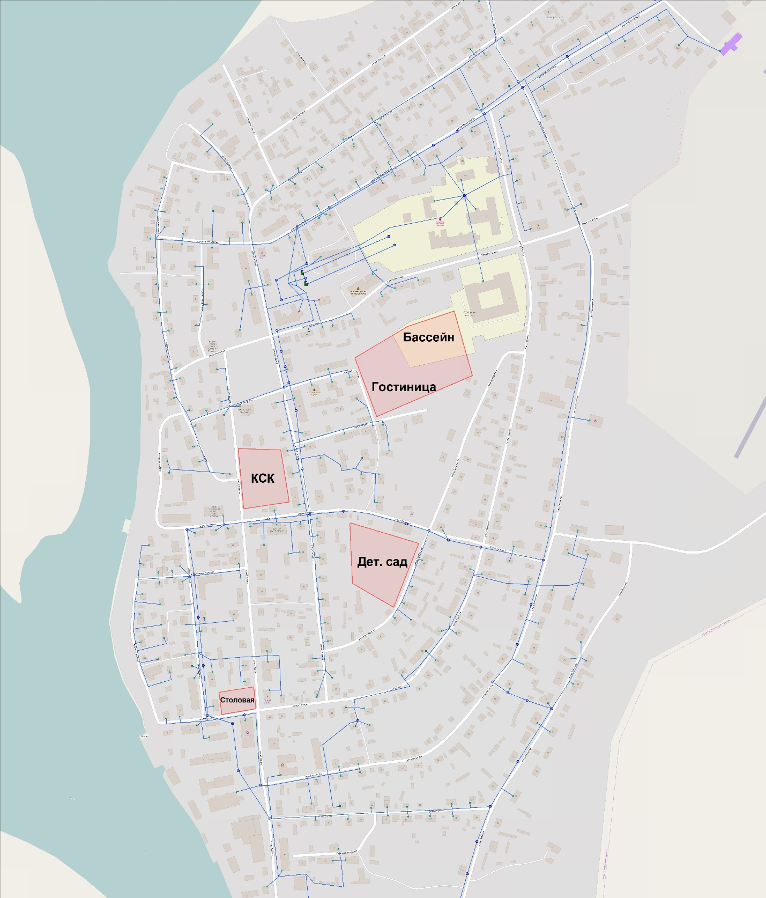
        - Пятна планируемой застройки в пгт. Кондинское
Прирост площадей строительных фондов происходит за счет уплотнения существующей застройки.
    - Развития централизованных систем водоснабжения муниципального образования.
В соответствии с концепцией генерального плана, основным направлением развития централизованных систем водоснабжения в пгт. Кондинское является возможность обеспечения поставки воды питьевого качества населению, включая его прогнозируемый прирост, что достигается путем строительства магистральных и разводящих водопроводов к зданиям при условии обеспечения требуемого резерва. Перспективный баланс резервов и дефицитов водозаборных и водоочистных сооружений представлен в разделе 4 настоящего документа.
- Баланс водоснабжения и потребления горячей, питьевой, технической воды.
  - Общий баланс подачи и реализации воды, включая анализ и оценку структурных составляющих потерь горячей, питьевой, технической воды при ее производстве и транспортировке.
Общий баланс подачи питьевой воды на территории пгт. Кондинское представлен в таблице ниже.
            - Баланс питьевой воды за 2014 год.
Наименование затрат | Единица измерения | 2014 | Соотношение между величинами
ООО «Комплекс коммунальных платежей»
Вода питьевого качества
Общий водозабор, из них: | тыс. м³ | 75,8
Собственные нужды |  | 6,9 | 15% от общего забора
Отпуск в сеть |  | 68,9
Потери в сетях при передаче и неучтённые расходы |  | 8,6 | 58% от отпуска в сеть
Реализация товарной воды |  | 60,3 | 80%
Данные указаны в соответствии с полученными фактическими показателями от снабжающей организации.
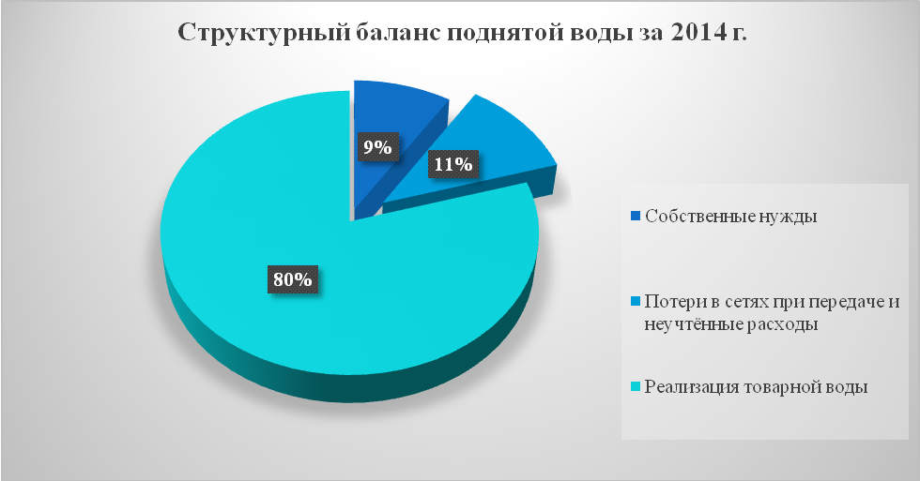
        - Баланс поднятой воды по эксплуатационной зоне ООО «Комплекс коммунальных платежей»
Согласно приказу Минпромэнерго РФ от 20 декабря 2004 года № 172 «Об утверждении Методики определения неучтенных расходов и потерь воды в системах коммунального водоснабжения», неучтенные расходы и потери воды – разность между объемами подаваемой воды в водопроводную сеть и потребляемой (получаемой) абонентами. Технологические потери относятся к неучтенным полезным расходам воды. Остальные же потери – это утечки воды из сети и емкостных сооружений, а также потери воды за счет естественной убыли.
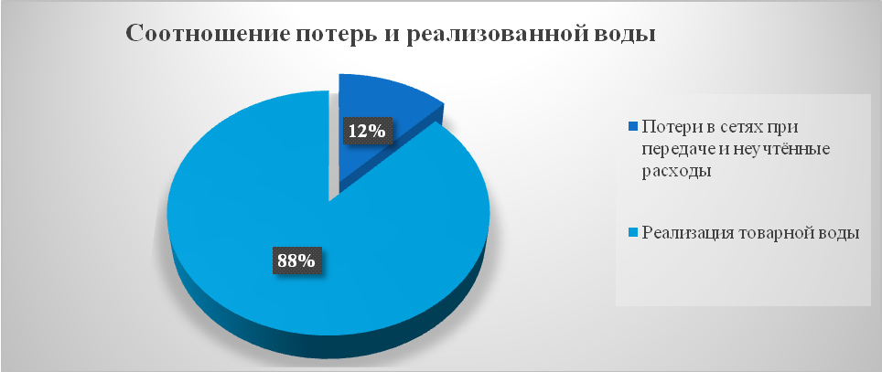
        - Объем реализации товарной воды от отпуска в сеть.
Из рисунков выше видно, что за 2014 год суммарные потери воды питьевого качества от общего отпуска в сеть составили 12%. Необходимо отметить, что нормативный показатель потерь находится в интервале 10-20%, следовательно, потери в сети водоснабжения г.п. Кондинское не превышают норму.
  - Территориальный баланс подачи горячей, питьевой, технической воды по технологическим зонам водоснабжения (годовой и в сутки максимального водопотребления).
В соответствии с СП 31.13330.201 «Водоснабжение. Наружные сети и сооружения» и фактическими данными распределение затрат потребленной воды (забор, подача) по технологической зоне ХВС происходило следующим образом:
            - Распределение фактических затрат в 2014 году.
Наименование территории с централизованным холодным водоснабжением | Единица измерения | 2014 | Минимальное потребление в сутки | Максимальное потребление в сутки
Вода питьевого качества
пгт. Кондинское | м³ | 60130 | 115 | 214
ТЗ пгт. Кондинское |  | 60130 | 115 | 214
  - Структурный баланс реализации горячей, питьевой, технической воды по группам абонентов с разбивкой на хозяйственно-питьевые нужды населения, производственные нужды юридических лиц и другие нужды поселений и городских округов (пожаротушение, полив и др.).
Распределение затрат полезного отпуска воды питьевого качества в 2014 году на территории пгт. Кондинское происходило следующим образом:
            - Использование поднятой воды
№ п/п | Наименование показателей | Ед. изм. | ТЗ пгт. Кондинское | Итого 2014г.
1 | Поднято воды | тыс.м³/год | 74,06 | 74,06
3 | Собственные нужды | тыс.м³/год | 6,86 | 6,86
4 | Потери в сети водоснабжения | тыс.м³/год | 7,06 | 7,06
5 | Реализация товарной воды, в т.ч. | тыс.м³/год | 60,13 | 60,13
5.1 | Население | тыс.м³/год | 44,34 | 44,34
5.2 | Бюджетно-финансируемые организации | тыс.м³/год | 6,37 | 6,37
5.3 | Прочие потребители | тыс.м³/год | 9,42 | 9,42
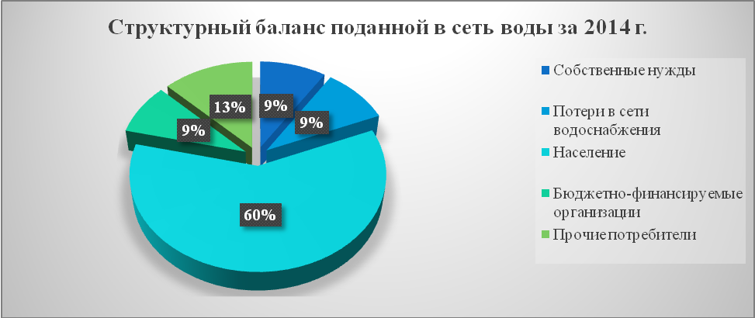
        - Структура потребления холодной воды по группам абонентов
Из данных рисунка видно, что большая часть затрат холодной воды от общего полезного отпуска приходится на население, что составляет порядка 60 %.

  - Сведения о фактическом потреблении населением горячей, питьевой, технической воды исходя из статистических и расчетных данных и сведений о действующих нормативах потребления коммунальных услуг.
В соответствии с приказом о внесении изменений в приказ департамента жилищно-коммунального комплекса и энергетики ханты-мансийского автономного округа - Югры от 11 ноября 2013 года № 22-нп «Об установлении нормативов потребления коммунальных услуг по холодному и горячему водоснабжению и водоотведению на территории Ханты-Мансийского автономногоокруга - Югры» утверждены следующие нормативы потребления холодной воды.
            - Норматив потребления коммунальных услуг на территории ХМАО-Югры.
Степень благоустройства жилищного фонда | Норматив холодного водоснабжения | Норматив горячего водоснабжения | Норматив водоотведения
Жилые дома с централизованным горячим водоснабжением при закрытых системах отопления.
Жилые дома с полным благоустройством высотой не выше 10 этажей | 3,901 | 3,418 | 7,319
Жилые дома высотой 11 этажей и выше с полным благоустройством | 4,763 | 3,885 | 8,648
Жилые дома квартирного типа с душами без ванн | 3,707 | 3,127 | 6,834
Жилые дома квартирного типа без душа и без ванн | 2,491 | 1,303 | 3,794
Жилые дома и общежития квартирного типа с ваннами и душевыми | 3,901 | 3,418 | 7,319
Жилые дома и общежития коридорного типа с общими ванными и душевыми на этажах и в секциях | 2,782 | 2,375 | 5,157
Жилые дома и общежития коридорного типа с общими ванными и душевыми на этажах и в секциях | 2,782 | 2,375 | 5,157
Жилые дома и общежития коридорного типа с общими ванными и душевыми на этажах и в секциях | 2,782 | 2,375 | 5,157
Жилые дома с централизованным горячим водоснабжением при открытых системах отопления.
Жилые дома с полным благоустройством высотой не выше 10 этажей | 4,446 | 2,873 | 7,319
Жилые дома высотой 11 этажей и выше с полным благоустройством | 5,382 | 3,266 | 8,648
Жилые дома квартирного типа с душами без ванн | 4,208 | 2,626 | 6,834
Жилые дома квартирного типа без душа и без ванн | 2,718 | 1,076 | 3,794
Жилые дома и общежития квартирного типа с ваннами и душевыми | 4,446 | 2,873 | 7,319
Жилые дома и общежития коридорного типа с общими ваннами и блоками душевых на этажах и в секциях | 3,155 | 2,002 | 5,157
Жилые дома и общежития коридорного типа с блоками душевых на этажах и в секциях | 2,552 | 1,375 | 3,927
Жилые дома и общежития коридорного типа без душевых и ванн | 1,802 | 0,595 | 2,397
Жилые дома без централизованного горячего водоснабжения
Жилые дома и общежития квартирного типа с централизованным холодным водоснабжением, с централизованной или автономной канализацией с ваннами и душевыми, оборудованные различными водонагревательными устройствами | 7,014 | - | 7,014
Жилые дома и общежития квартирного типа с централизованным холодным водоснабжением, с централизованной или автономной канализацией, без ванн, с душевыми, оборудованные различными водонагревательными устройствами | 6,089 | - | 6,089
Жилые дома с централизованным холодным водоснабжением, с централизованной или автономной канализацией с ваннами, с душем, не оборудованные различными водонагревательными устройствами | 5,323 | - | 5,323
Жилые дома с централизованным холодным водоснабжением, с централизованной или автономной канализацией, без ванн, с душем, не оборудованные различными водонагревательными устройствами | 4,708 | - | 4,708
Жилые дома с централизованным холодным водоснабжением, с централизованной или автономной канализацией с ваннами, без душа, оборудованные различными водонагревательными устройствами | 4,719 | - | 4,719
Жилые дома с централизованным холодным водоснабжением, с централизованной или автономной канализацией, с ваннами, без душа, не оборудованные различными водонагревательными устройствами | 3,793 | - | 3,793
Жилые дома с централизованным холодным водоснабжением, с автономной канализацией, без ванн, без душа, оборудованные различными водонагревательными устройствами | 3,474 | - | 3,474
Жилые дома с централизованным холодным водоснабжением, с автономной канализацией, без ванн, без душа, не оборудованные различными водонагревательными устройствами | 3,178 | - | 3,178
Жилые дома только с холодным водоснабжением, без канализации | 1,641 | - | -
Жилые дома и общежития коридорного типа с блоками душевых на этажах и в секциях, оборудованные различными водонагревательными устройствами | 3,927 | - | 3,927
Жилые дома и общежития коридорного типа без душевых и ванн | 2,397 | - | 2,397
В соответствии с производственной программой фактическое потребление водного ресурса не превышает нормативное.
  - Описание существующей системы коммерческого учета горячей, питьевой, технической воды и планов по установке приборов учета.
На сегодняшний день на территории пгт.. Кондинское. коллективными (общедомовыми) приборами учёта холодной воды оборудовано:
Население – 1257 человек. Необходимо оборудовать 672 жителей (110 объектов).
Доля объектов бюджетной сферы, оборудованных приборами учета, составляет 82%, прочие потребители – 88%.
Развитие коммерческого учета на территории пгт. Кондинское будет осуществляться в соответствии с Федеральным законом от 07.12.2010 года №416-ФЗ «О водоснабжении и водоотведении» и Федеральным законом от 23.11.2009 №261-ФЗ «Об энергосбережении и повышении энергетической эффективности и о внесении изменений в отдельные законодательные акты Российской Федерации»
  - Анализ резервов и дефицитов производственных мощностей системы водоснабжения поселения, городского округа.
Анализ резервов и дефицитов систем водоснабжения выполняется на основании статических данных за 2014 год в соответствии со СП 31.13330.2011 «Водоснабжение. Наружные сети и сооружения», СП 30.13320.2012 «Внутренний водопровод и канализация зданий» с учётом возможного максимального отклонения расходов воды в сутки. Объёмы воды на нужды организаций приводятся из статистической информации и договорных обязательств ресурсоснабжающей организации.
            - Резервы и дефициты системы водоснабжения за 2014 год.
Наименование показателя | Единица измерения | г.п. Кондинское | ТЗ пгт. Кондинское
Фактический среднесуточный расход воды | м³/ сут | 164,7 | 164,7
Средний расчётно-нормативный расход в соответствии со СНиП 2.04.02-84 и СНиП 2.04.01-85, в том числе: |  | 261,4 | 261,4
Удельное среднесуточное (за год) водопотребление на хозяйственно-питьевые нужды |  | 192,0 | 192,0
Количество воды на нужды организаций |  | 25,8 | 25,8
Количество воды на нужды промышленности, обеспечивающей население продуктами, и неучтенные расходы |  | 43,6 | 43,6
Расход в соответствии со СНиП 2.04.02-84 и СНиП 2.04.01-85 с учётом возможного максимального спроса |  | 287,5 | 287,5
 | м³/ час | 19,8 | 19,8
Максимальная производительность очистных сооружений |  | 25,0 | 25,0
Резерв (дефицит «-») производительности очистных сооружений |  | 5,2 | 5,2
Максимальная производительность очистных сооружений | м³/ сут | - | 600
Резерв (дефицит «-») производительности очистных сооружений |  | - | 312,5
Согласно укрупненному расчету систем централизованного водоснабжения ТЗ пгт. Кондинское, превышение максимально возможного расчетного расхода питьевой воды над производительностью очистных сооружений не наблюдается.
  - Прогнозные балансы потребления горячей, питьевой, технической воды на срок не менее 10 лет с учетом различных сценариев развития поселений, городских округов, рассчитанные на основании расхода горячей, питьевой, технической воды в соответствии со СНиП 2.04.02-84 и СНиП 2.04.01-85, а также исходя из текущего объема потребления воды населением и его динамики с учетом перспективы развития и изменения состава и структуры застройки.
В настоящее время на территории пгт. Кондинское функционируют водоочистные сооружения ВОС-600. В соответствии с концепцией развития муниципального образования, направленной на повышение качества жизни населения планируется обеспечение всех жителей услугой централизованного водоснабжения, отвечающей требованиям СаНПиН 2.1.4.1074-01 «Питьевая вода. Гигиенические требования к качеству воды централизованных систем питьевого водоснабжения»
Динамика роста потребления питьевой воды на расчетный срок представлена в таблице 4.7-1.

            - Перспективное потребление питьевой воды.
Наименование | Ед. изм. | 2014 | 2015 | 2016 | 2017 | 2018 | 2019 | 2020 | 2021 | 2024 | 2028
Численность населения г.п. Кондинское | чел. | 2979 | 3052 | 3125 | 3198 | 3271 | 3344 | 3417 | 3490 | 3709 | 4000
Численность абонентов г.п. Кондинское |  | 1929 | 1929 | 2283 | 2283 | 2283 | 3344 | 3417 | 3490 | 3709 | 4000
Общий прирост (снижение "-") числа абонентов по отношению к базовому году |  | 0 | 0 | 354 | 354 | 354 | 1415 | 1488 | 1561 | 1780 | 1717
Общий полезный отпуск по населённым пунктам всего, из них: | тыс. м³ | 67,0 | 67,0 | 58,994 | 58,614 | 58,614 | 105,1 | 107,4 | 109,7 | 116,6 | 125,8
г.п. Кондинское |  | 67,0 | 67,0 | 58,994 | 58,614 | 58,614 | 105,1 | 107,4 | 109,7 | 116,6 | 125,8
Прирост потребления по отношению к базовому году |  |  | 0,0 | 0 | -0,38 | -0,38 | 46,106 | 48,406 | 50,706 | 57,606 | 66,806
Исходя из принятой концепции развития г.п. Кондинское, описанной в Разделе 3 настоящего документа, ожидаемый объем потребления питьевой воды к 2028 году может увеличиться в два раза.
  - Описание централизованной системы горячего водоснабжения с использованием закрытых систем горячего водоснабжения, отражающее технологические особенности указанной системы.
На сегодняшний день, на территории муниципального образования г.п. Кондинское системы централизованного горячего водоснабжения отсутствуют.
  - Сведения о фактическом и ожидаемом потреблении горячей, питьевой, технической воды.
В границах г.п. Кондинское услуга горячего и технического водоснабжения не осуществляется. Сведения о фактическом и ожидаемом потреблении питьевой воды приведены в таблице 4.7-1.
  - Описание территориальной структуры потребления горячей, питьевой, технической воды.
В настоящее время на территории г.п. Кондинское осуществляется снабжение водой питьевого качества. Территориальный баланс приведен в пункте 4.2.
  - Прогноз распределения расходов воды на водоснабжение по типам абонентов, в том числе на водоснабжение жилых зданий, объектов общественно-делового назначения, промышленных объектов, исходя из фактических расходов горячей, питьевой, технической воды с учетом данных о перспективном потреблении горячей, питьевой, технической воды абонентами.
Исходя из сведений потребления и прогноза развития г.п. Кондинское была произведена оценка объема реализации питьевой воды на перспективу до 2028 года с разбивкой по группам абонентов.
Главным образом рост потребления придется на население. Это связано с увеличением его численности и полным охватом системой централизованного водоснабжения жителей городского поселения Кондинское.
            - Перспективный баланс реализации питьевой воды
Наименование | Ед. изм. | 2014 | 2015 | 2016 | 2017 | 2018 | 2019 | 2020 | 2021 | 2024 | 2028
Общий полезный отпуск: | тыс. м³ | 67,0 | 67,0 | 76,9 | 86,4 | 95,6 | 105,1 | 107,4 | 109,7 | 116,6 | 125,8
Собственные нужды |  | 6,86 | 6,9 | 7,9 | 8,8 | 9,8 | 10,8 | 11,0 | 11,2 | 11,9 | 12,9
Население |  | 44,34 | 44,400 | 52,5 | 60,6 | 68,7 | 76,9 | 78,5 | 80,2 | 85,3 | 91,9
Бюджетно-финансируемые организации |  | 6,37 | 6,4 | 6,7 | 6,8 | 7,0 | 7,2 | 7,3 | 7,5 | 7,9 | 8,6
Прочие потребители |  | 9,42 | 9,5 | 9,9 | 10,1 | 10,1 | 10,4 | 10,6 | 10,8 | 11,5 | 12,4

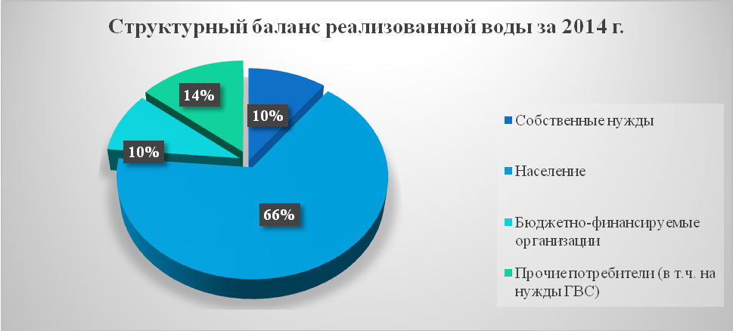
        - Распределение полезного отпуска в 2014 году
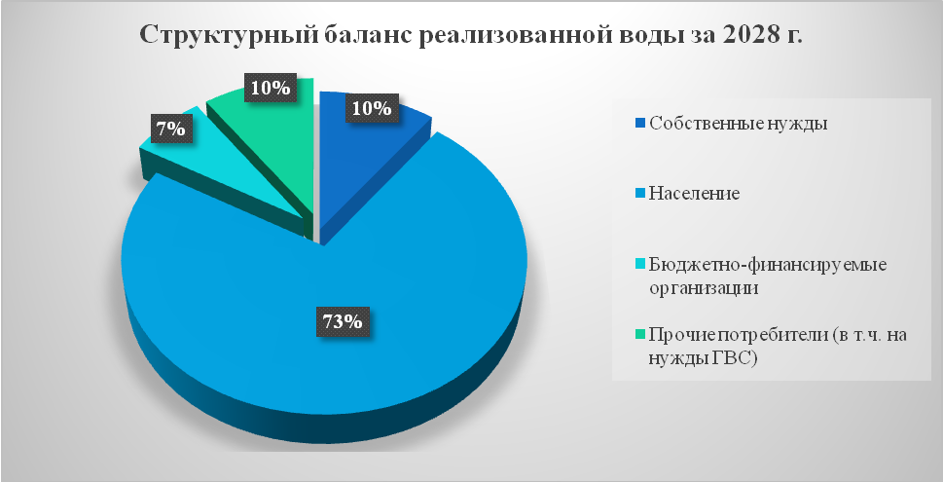
        - Распределение полезного отпуска в 2028 году.
На протяжении всего периода, рассматриваемого в рамках схемы водоснабжения г.п. Кондинское предполагается равномерный рост спроса на услугу водоснабжения среди всех категорий потребителей
  - Сведения о фактических и планируемых потерях горячей, питьевой, технической воды при ее транспортировке (годовые, среднесуточные значения).
            - Фактические и перспективные балансы отпуска воды питьевого качества.
Наименование | Ед. изм. | 2014 | 2015 | 2016 | 2017 | 2018 | 2019 | 2020 | 2024 | 2028
г.п. Кондинское
Отпуск в сеть: | тыс. м³/год | 68,7 | 63,67 | 68,04 | 64,92 | 65,32 | 107,1 | 109,4 | 116,3 | 125,4
Общий полезный отпуск |  | 60,1 | 56,9 | 58,994 | 58,614 | 58,614 | 96,4 | 98,5 | 104,7 | 112,9
Потери в сетях при передаче и неучтённые расходы |  | 8,6 | 6,77 | 9,046 | 6,306 | 6,706 | 10,7 | 10,9 | 11,6 | 12,5
 | % | 12,52 | 10,63 | 13,3 | 9,71 | 10,27 | 9,99 | 9,96 | 9,97 | 9,97
 | м³/сут | 23,6 | 18,5 | 24,8 | 17,3 | 18,4 | 29,3 | 29,9 | 31,8 | 34,2
ТЗ пгт. Кондинское
Отпуск в сеть: | тыс. м³/год | 68,7 | 63,67 | 68,04 | 64,92 | 65,32 | 107,1 | 109,4 | 116,3 | 125,4
Общий полезный отпуск |  | 60,1 | 56,9 | 58,994 | 58,614 | 58,614 | 96,4 | 98,5 | 104,7 | 112,9
Потери в сетях при передаче и неучтённые расходы |  | 8,6 | 6,77 | 9,046 | 6,306 | 6,706 | 10,7 | 10,9 | 11,6 | 12,5
 | % | 12,52 | 10,63 | 13,3 | 9,71 | 10,27 | 9,99 | 9,96 | 9,97 | 9,97
 | м³/сут | 23,6 | 18,5 | 24,8 | 17,3 | 18,4 | 29,3 | 29,9 | 31,8 | 34,2
Перспективный показатель потерь и неучтенных расходов был скорректирован в соответствии с реализацией запланированных в Разделе 5 мероприятий. Это прежде всего проведение технологического обследования систем водоснабжения на предмет утечек, а также реконструкция трубопроводов, выработавших эксплуатационный ресурс.
  - Перспективные балансы водоснабжения и водоотведения (общий - баланс подачи и реализации горячей, питьевой, технической воды, территориальный - баланс подачи горячей, питьевой, технической воды по технологическим зонам водоснабжения, структурный - баланс реализации горячей, питьевой, технической воды по группам абонентов).
По результатам значений предыдущих разделов составлен общий баланс водоснабжения по муниципальному образованию (см. таблицу 4.13-1.).
Водоотведение подключаемых абонентов предлагается осуществлять индивидуальными сборными емкостями.
            - Общий баланс питьевого водоснабжения г.п. Кондинское
Наименование показателя | Ед. изм. | 2014 | 2015 | 2016 | 2017 | 2018 | 2019 | 2020 | 2021 | 2024 | 2028
Городское поселение Кондинское
Вода питьевого качества
Забор воды | тыс. м³ | 74,06 | 66,77 | 74,75 | 72,03 | 72,03 | 115,6 | 118,1 | 120,7 | 128,2 | 138,3
Общий полезный отпуск |  | 60,13 | 56,99 | 58,994 | 58,614 | 58,614 | 105,1 | 107,4 | 109,7 | 116,6 | 125,8
Потери в сетях при передаче и неучтённые расходы |  | 7,07 | 6,68 | 9,05 | 6,302 | 6,702 | 10,3 | 10,7 | 10,9 | 11,6 | 12,5
 | % | 10,52 | 10,49 | 13,3 | 9,71 | 10,26 | 9,83 | 9,99 | 10,05 | 9,97 | 9,97
ТЗ пгт. Кондинское
Забор воды | тыс. м³ | 74,06 | 66,77 | 74,75 | 72,03 | 72,03 | 115,6 | 118,1 | 120,7 | 128,2 | 138,3
Собственные нужды |  | 6,86 | 3,10 | 6,71 | 7,144 | 6,714 | 10,8 | 11,0 | 11,2 | 11,9 | 12,9
Потери в сетях при передаче и неучтённые расходы |  | 7,07 | 6,68 | 9,05 | 6,302 | 6,702 | 10,3 | 10,7 | 11 | 11,6 | 12,5
Реализация товарной воды: |  | 60,1 | 56,99 | 58,99 | 58,614 | 58,614 | 94,5 | 96,4 | 98,5 | 104,7 | 112,9
Население |  | 44,34 | 41,12 | 43,12 | 44,157 | 44,157 | 76,9 | 78,5 | 80,2 | 85,3 | 91,9
Бюджетно-финансируемые организации |  | 6,37 | 7,22 | 7,22 | 6,507 | 6,507 | 7,2 | 7,3 | 7,5 | 7,9 | 8,6
Прочие потребители |  | 9,42 | 8,65 | 8,65 | 7,95 | 7,95 | 10,4 | 10,6 | 10,8 | 11,5 | 12,4

  - Расчет требуемой мощности водозаборных и очистных сооружений исходя из данных о перспективном потреблении горячей, питьевой, технической воды и величины потерь горячей, питьевой, технической воды при ее транспортировке с указанием требуемых объемов подачи и потребления горячей, питьевой, технической воды, дефицита (резерва) мощностей по технологическим зонам с разбивкой по годам.
Согласно сведениям раздела 4.6 и данным по изменению потребления воды в г.п. Кондинское составлен прогноз расходов питьевой воды с учётом возможной часовой неравномерности водопотребления (см. таблицу 4.14-1.). Следует принять во внимание, что показатели приведены на основании расчётно-нормативной документации (СП 31.13330.2011 «Водоснабжение. Наружные сети и сооружения»; СП 30.13320.2012 «Внутренний водопровод и канализация зданий») и могут быть завышены по сравнению с фактическими затратами для систем.
Исходя из произведенных расчетных прогнозов следует возникновение незначительного дефицита производительности водоподготовительной установки в часы пикового водоразбора. Данный дефицит возможно покрыть запасами воды, из установленных на водоподготовительной станции резервуаров РЧВ (2х300м³)
Необходимо также учесть, что расчет был произведен на максимально возможные часовые нагрузки.
            - Анализ резервов и дефицитов централизованного водоснабжения на расчетный срок
Наименование показателя | Ед.изм. | 2014 | 2015 | 2016 | 2017 | 2018 | 2019 |  | 2020 |  | 2021 |  | 2024 |  | 2028
Городское поселение Кондинское
Расход в соответствии со СНиП 2.04.02-84 и СНиП 2.04.01-85 с учётом возможного максимального спроса | м3/ сут | 287,5 | 294,1 | 268,1 | 368,9 | 408,3 | 448,9 |  | 458,7 |  | 468,4 |  | 497,8 |  | 536,9
 | м3/ час | 19,8 | 20,2 | 18,4 | 20,3 | 22,5 | 24,7 |  | 25,2 |  | 25,8 |  | 27,4 |  | 29,5
ТЗ пгт. Кондинское
Расход в соответствии со СНиП 2.04.02-84 и СНиП 2.04.01-85 с учётом возможного максимального спроса | м3/ сут | 287,5 | 294,1 | 268,1 | 368,9 | 408,3 | 448,9 |  | 458,7 |  | 468,4 |  | 497,8 |  | 536,9
 | м3/ час | 19,8 | 20,2 | 18,4 | 20,3 | 22,5 | 24,7 |  | 25,2 |  | 25,8 |  | 27,4 |  | 29,5
Максимальная производительность водозабора |  | 25,0 | 25,0 | 25,0 | 25,0 | 25,0 | 25,0 |  | 25,0 |  | 25,0 |  | 25,0 |  | 25,0
Резерв (дефицит «-») мощности водозабора |  | 5,2 | 4,8 | 6,6 | 4,7 | 2,5 | 0,3 | -0,2 |  | -0,8 |  | -2,4 |  | -4,5
  - Наименование организации, которая наделена статусом гарантирующей организации.
По состоянию на 2015 год организацией наделенной статусом гарантирующего поставщика холодного водоснабжения на территории г.п. Кондинское является ООО «Комплекс коммунальных платежей».
- Предложения по строительству, реконструкции и модернизации объектов централизованных систем водоснабжения .
  - Перечень основных мероприятий по реализации схем водоснабжения с разбивкой по годам.
Перечень предлагаемых мероприятий к реализации с разбивкой по годам в рамках существующей схемы водоснабжения г.п. Кондинское приведён в таблице ниже.
            - Перечень предлагаемых к реализации мероприятий по системам водоснабжения г.п. Кондинское
Наименование мероприятия | Описание мероприятия | Год начала проведения | Год окончания проведения
Площадные объекты системы водоснабжения
Модернизация ВОС-600 | Модернизация станции второго подъема водозабора: замена трех насосов, с установкой частотно-регулируемых приводов;  Модернизация станции ВОС: замена трех насосов-дозаторов;  Модернизация и замена фильтрующих элементов;  Замена ламп накаливания на энергоэффективные. | 2016 | 2018
Линейные объекты системы водоснабжения
Капитальный ремонт и реконструкция ветхих сетей водоснабжения | Замена нижеперечисленных участков сети без изменения пропускной способности (материал - полиэтилен):  ул. Заводская, 70,5 м, Ду100;  ул. Советская, 100 м, Ду100;  ул. Мира, 150 м, Ду100;  ул. Связистов, 125 м, Ду100;  ул. Лесная, 924 м, Ду100;  ул. Некрасова, 500 м, Ду100;  ул. Толстого, 500 м, Ду100;  ул. Горького, 1175 м, Ду100;  ул. Пионерская, 300 м, Ду100;  ул. Гагарина, 700 м, Ду100;  ул. Ленина, 2070 м, Ду100;  ул. Крупской, 554 м, Ду100;  ул. Набережная, 1925 м, Ду100;  ул. Электриков, 360 м, Ду100;  квартальные сети (подводы к домам), 973 м Ду50. | 2016 | 2021
Строительство сетей водоснабжения | Прокладка магистральных водопроводов Ду100 в зонах перспективной застройки (материал - полиэтилен):  Строительство нового питьевого водопровода по ул. Таежная до домов № 38, 600 м;  Строительство нового питьевого водопровода по ул. Молодежная до участка № 44, 700 м;  Строительство нового питьевого водопровода по ул. Солнечная до дома № 7, 200 м;  Строительство нового питьевого водопровода по ул. Крупская от дома № 37 до дома № 1, 500 м;  Строительство нового питьевого водопровода по ул. Сибирская до дома № 24, 720 м. | 2016 | 2021
Оценка энергоэффективности системы водоснабжения
Определение потенциала энергосбережения | Проведение энергетического аудита | 2016 | 2018
 | Ежегодная оценка аварийности и потерь в водопроводных сетях. Организация сбора информации о фактических потерях энергоресурсов при передаче на основе данных приборов учета и ежемесячное предоставление данных о фактических потерях энергоресурсов. | 2016 | 2028
Потребители
Дооснащение приборами учета | Установка 110 приборов учета у абонентов | 2016 | 2017
 | Установка 4-х приборов учета на производственных объектах ООО «Комплекс коммунальных платежей» | 2017 | 2017
  - Технические обоснования основных мероприятий по реализации схем водоснабжения, в том числе гидрогеологические характеристики потенциальных источников водоснабжения, санитарные характеристики источников водоснабжения, а также возможное изменение указанных характеристик в результате реализации мероприятий, предусмотренных схемами водоснабжения и водоотведения.
- Площадные объекты системы водоснабжения
Для обеспечение необходимого уровня подачи питьевой воды в распределительную сеть необходимо проведение работ по замене насосного оборудования станции второго подъема. Модернизацию предлагается осуществитьпутем установки сетевых насосов с частотно-регулируемыми приводами, что приведет к увеличению производительности и снижению потребления электроэнергии.
В целях повышения эффективности работы водоподготовительной станциитакже рекомендуется осуществить замену насосов-дозаторов ввиду неудовлетворительного состояния.
- Линейные объекты системы водоснабжения
Реконструкция ветхих сетей водоснабжения.
Для повышения качества и надежности водоснабжения рекомендуется перекладка изношенных сетей с заменой на более современные полиэтиленовые трубы. Срок службы таких водопроводов составляет до 50 лет, а стоимость значительно ниже, чем у стальных труб с теми же параметрами.
Строительство сетей водоснабжения.
Для обеспечения перспективных потребителей централизованным водоснабжением, а также охвата существующего населения, необходима прокладка магистрального водопровода, условным диаметром 100 мм. В качестве материала рекомендуется также применять полиэтилен.
- Оценка энергоэффективности системы водоснабжения
В целях повышения качества и надежности централизованного водоснабжения, а также снижения затрат на производство водного ресурса на территории г.п. Кондинское необходимо проведение мероприятий по определению объективных данных о работе системы. Предлагаемое энергетическое обследование и ежегодная оценка надежности направлены на выявление причин возникновения возможных перебоев в работе, а также выявление проблемных зон в системе централизованного водоснабжения.
На основании полученной информации осуществляется определение показателей энергетической эффективности и потенциала энергосбережения. Результатом проводимых мероприятий должен стать перечень типовых общедоступных мероприятий и инструкций для обслуживающего персонала.
- Потребители
Оснащение приборами учета
Для учета фактического потребления водных ресурсов, а также выполнения требований 261-ФЗ, все бюджетные учреждения и производственные объекты необходимо оснастить приборами коммерческого учета воды.
В соответствии с целевой программой «Энергосбережение и повышение энергетической эффективности ООО «Комплекс коммунальных платежей» на период 2016-2018 годы планируется установка приборов учета у потребителей с возможностью интеграции в АСКУЭ.
    - Техническое обследование централизованных систем водоснабжения и водоотведения
В соответствии со статьей №37 Федерального закона Российской Федерации от 7 декабря 2011 г. №416-ФЗ «О водоснабжении и водоотведении» обязательно к проведению техническое обследование централизованных систем горячего и холодного водоснабжения и водоотведения.
Требования к проведению технического обследования и определению основных показателей технико-экономического состояния систем водоснабжения и водоотведения утверждены Приказом Министерства строительства и жилищно-коммунального хозяйства Российской Федерации №437 «Об утверждении Требований к проведению технического обследования централизованных систем горячего водоснабжения, холодного водоснабжения и (или) водоотведения…» от 5 августа 2014 года, вступающие в силу с 9 ноября 2014 года.
Обязательное техническое обследование проводится не реже одного раза в 5 лет, а также при разработке мероприятий по улучшению качества питьевой и горячей воды, снижения сбросов и принятии в эксплуатацию бесхозяйных объектов.
Таким образом, при разработке и актуализации схем водоснабжения и водоотведения необходимо проводить техническое обследование систем.
Лицом, ответственным за проведение обследования является организация, осуществляющая водоснабжение и водоотведение (ООО «Комплекс коммунальных платежей»). Выполняться обследование может собственными силами, либо же с привлечением специализированных организаций.
Цели и задачи проведения технического обследования:
1. Получение (подготовка) исходных данных для разработки схем водоснабжения и водоотведения, планов снижения сбросов, планов мероприятий по приведению качества воды в соответствие с установленными требованиями, а также для определения расходов, необходимых для эксплуатации объектов централизованных систем водоснабжения и водоотведения (в том числе бесхозяйных объектов), исходя из их технического состояния и условий работы;
2. Определение фактических значений показателей надежности, качества и энергетической эффективности объектов централизованных систем водоснабжения и водоотведения и сопоставление с требованиями нормативов;
3. Определение экономической эффективности существующих технических решений в сравнении с лучшими отраслевыми аналогами и целесообразности проведения модернизации и внедрения новых технологий.
Структура (этапы) обследования:
1. Документальное обследование на основании проектной, исполнительной и эксплуатационной документации на объекты системы водоснабжения и водоотведения;
2. Натурное, визуально-измерительное обследование и инструментальное обследование объектов, в том числе проведение теледиагностик, поиск утечек и дефектоскопии трубопроводов, замер фактических характеристик и диагностика оборудования, с учетом их текущего состояния и условий их работы;
3. Определение технико-экономической эффективности объектов централизованных систем водоснабжения и водоотведения, отражающей степень полезного использования ресурсов;
4. Составление акта технического обследования, содержащего перечень параметров, технических характеристик и фактических показателей объектов, в отношении которых проводилось техническое обследование, описание выявленных дефектов и заключение о возможности, условиях и сроках дальнейшей эксплуатации. Также на основании технико-экономического анализа и плановых показателей надежности, качества и энергетической эффективности выдвигаются рекомендации по мероприятиям и возможным проектным решениям для их достижения и дальнейшей эксплуатации.
5. Согласование результатов технического обследования с органами местного самоуправления.
Рекомендуется провести техническое обследование централизованных систем холодного водоснабжения и водоотведения в период с 2016 по 2017 годы.
  - Сведения о вновь строящихся, реконструируемых и предлагаемых к выводу из эксплуатации объектах системы водоснабжения.
В перспективе для повышения надёжности системы водоснабжения, для обеспечения прогнозируемых расходов и повышения качества подаваемой воды рекомендуется проведение следующих мероприятий:
- Строительство (2720м) и реконструкция (10426м) сетей водоснабжения;
- Установка сетевых насосов с частотно-регулируемыми приводами.
  - Сведения о развитии систем диспетчеризации, телемеханизации и систем управления режимами водоснабжения на объектах организаций, осуществляющих водоснабжение.
Уровень развития системы диспетчеризации и управления режимами водоснабжения в г.п. Кондинское на сегодняшний низкий. Для повышения эффективности работы системы рекомендуется:
- Введение систем автоматизации и диспетчеризации на насосной станции второго подъема;
- Оборудование сетевых насосов частотно-регулируемыми приводами.
  - Описание вариантов маршрутов прохождения трубопроводов (трасс) по территории поселения, городского округа и их обоснование.
Основные положения прокладки сетей
Количество линий водоводов надлежит принимать с учетом категории системы водоснабжения и очередности строительства.
При прокладке водоводов в две или более линии, необходимость устройства переключений между водоводами определяется в зависимости от количества независимых водозаборных сооружений или линий водоводов, подающих воду потребителю, при этом в случае отключения одного водовода или его участка общую подачу воды объекту на хозяйственно-питьевые нужды допускается снижать не более чем на 30 % расчетного расхода, на производственные нужды — по аварийному графику.
При прокладке водовода в одну линию и подаче воды от одного источника должен быть предусмотрен объем воды на время ликвидации аварии на водоводе. Аварийный объем воды, обеспечивающий в течение времени ликвидации аварии на водоводе (расчетное время) расход воды на хозяйственно-питьевые нужды в размере 70 % расчетного среднечасового водопотребления и производственные нужды по аварийному графику.
Водопроводные сети должны быть кольцевыми. Тупиковые линии водопроводов допускается применять:
- для подачи воды на производственные нужды — при допустимости перерыва в водоснабжении на время ликвидации аварии;
- для подачи воды на хозяйственно-питьевые нужды — при диаметре труб не свыше 100 мм;
- для подачи воды на противопожарные или на хозяйственно-противопожарные нужды независимо от расхода воды на пожаротушение при длине линий не свыше 200 м.
- Кольцевание наружных водопроводных сетей внутренними водопроводными сетями зданий и сооружений не допускается.
- Соединение сетей хозяйственно-питьевых водопроводов с сетями водопроводов, подающих воду не питьевого качества, не допускается.
- На водоводах и линиях водопроводной сети в необходимых случаях надлежит предусматривать установку:
- Поворотных затворов (задвижек) для выделения ремонтных участков;
- Клапанов для впуска и выпуска воздуха при опорожнении и заполнении трубопроводов;
- Клапанов для впуска и защемления воздуха;
- Вантузов для выпуска воздуха в процессе работы трубопроводов;
- Выпусков для сброса воды при опорожнении трубопроводов;
- Компенсаторов;
- Монтажных вставок;
- Обратных клапанов или других типов клапанов автоматического действия для выключения ремонтных участков;
- Регуляторов давления;
- Аппаратов для предупреждения повышения давления при гидравлических ударах или при неисправности регуляторов давления.
На самотечно-напорных водоводах следует предусматривать устройство разгрузочных камер или установку аппаратуры, предохраняющих водоводы при всех возможных режимах работы от повышения давления выше предела, допустимого для принятого типа труб.
Водоводы и водопроводные сети надлежит прокладывать с уклоном не менее 0,001 по направлению к выпуску; при плоском рельефе местности уклон допускается уменьшать до 0,0005.
Описание вариантов маршрутов прохождения трубопроводов (трасс) по территории поселения:
На территории г.п. Кондинское планируется замена существующих сетей водоснабжения без изменения трассировки, а также строительство водопроводов для подключения новых потребителей. Наименование и характеристика данных участков представлены в таблице 5.1-1, местоположение указано в электронной модели.
  - Сведения об оснащенности зданий, строений, сооружений приборами учета воды и их применении при осуществлении расчетов за потребленную воду.
На сегодняшний день на территории г.п. Кондинское. коллективными (общедомовыми) приборами учёта холодной воды оборудовано:
Население – 1257 человек. Необходимо оборудовать 672 жителей (110 объектов);
Доля объектов бюджетной сферы, оборудованныхприборами учета, составляет 82%, прочие потребители – 88%
  - Рекомендации о месте размещения насосных станций, резервуаров, водонапорных башен.
Для обеспечения существующих и перспективных потребителей г.п. Кондинское услугами централизованного водоснабжения в соответствии с требуемыми нагрузками строительство насосных станций и водонапорных башен не требуется.
  - Границы планируемых зон размещения объектов централизованных систем горячего водоснабжения, холодного водоснабжения.
Границы планируемых зон размещения объектов централизованного водоснабжения представлены на рисунке 5-1.
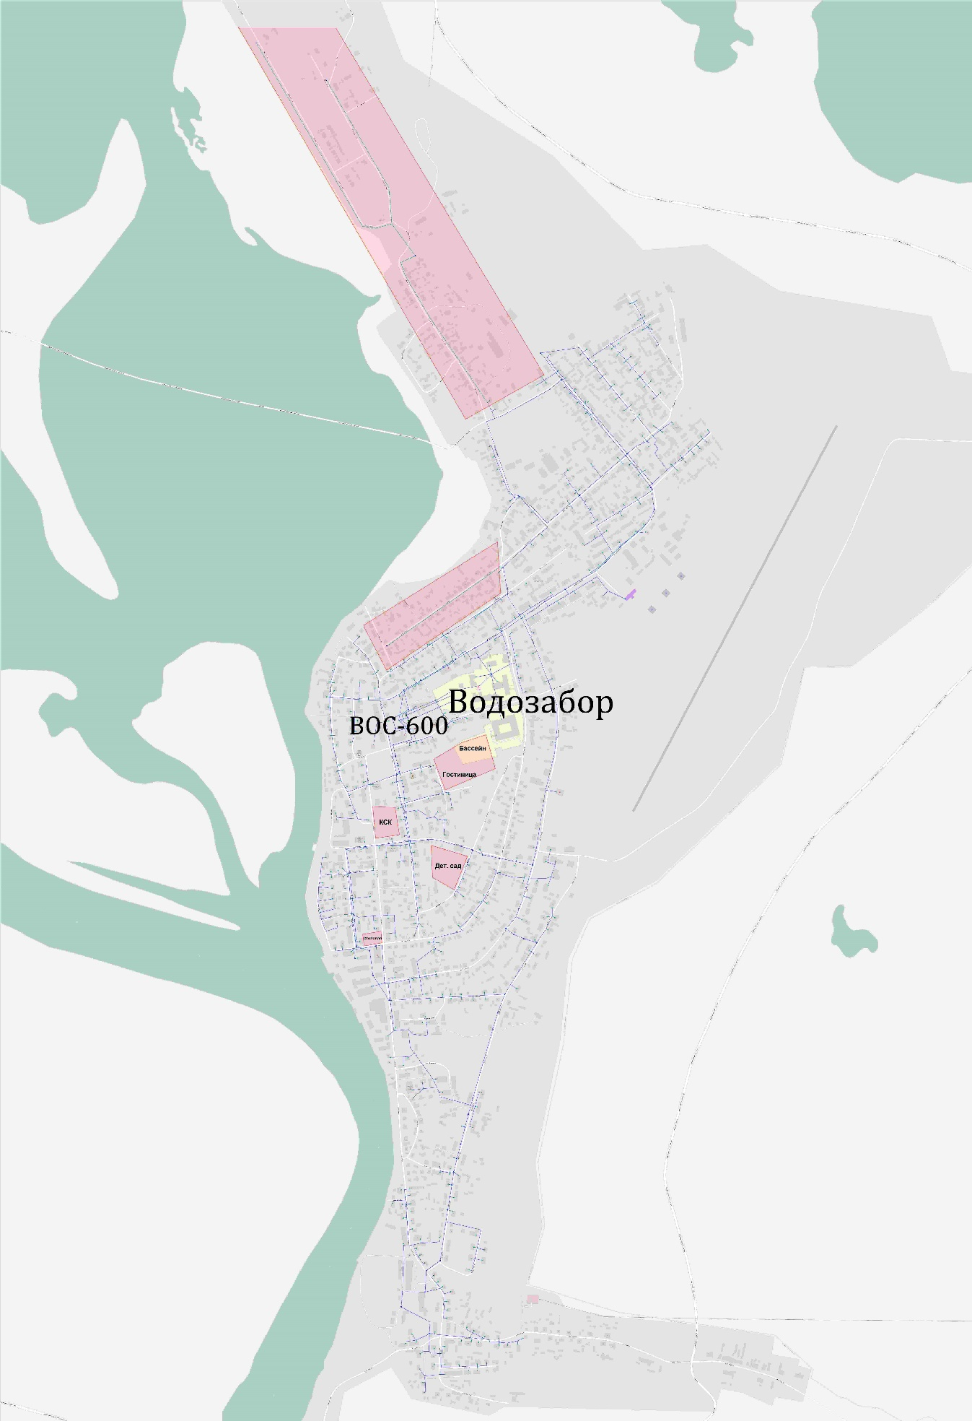
        - Зоны размещения объектов централизованного водоснабжения
  - Карты (схемы) существующего и планируемого размещения объектов централизованных систем холодного водоснабжения.
Схемы расположения перспективных объектов представлены в прилагаемых материалах.
- Экологические аспекты мероприятий по строительству и реконструкции объектов централизованной системы водоснабжения.
  - Сведения о мерах по предотвращению вредного воздействия на водный бассейн предлагаемых к новому строительству и реконструкции объектов централизованной системы водоснабжения при сбросе (утилизации) промывных вод.
Промывка фильтров станции водоподготовки осуществляется чистой водой в соответствии с проектной периодичностью. Вода от промывки фильтров поступает в резервуар-отстойник промывных вод по напорному трубопроводу. После предварительного отстаивания, вода подается в начало процесса водоподготовки.
Осадок, образовавшийся в резервуаре-отстойнике промывных вод, перекачивается шламовым насосом в блок очистки промывных вод на декантерную центрифугу. В результате, образовавшийся кек шнековым транспортером подается на контейнеры, для дальнейшего вывоза, Фильтрат от центрифуги самотеком поступает в канализацию блока очистки промывных вод.
  - Сведения о мерах по предотвращению вредного воздействия на окружающую среду при реализации мероприятий по снабжению и хранению химических реагентов, используемых в водоподготовке (хлор и другие).
Обеззараживание подаваемой воды производится на ультрафиолетовых установках, в связи с чем нет необходимости использовать и хранить реагенты.
- Оценка объемов капитальных вложений в строительство, реконструкцию и модернизацию объектов централизованных систем водоснабжения.
Сети водоснабжения
Расчет суммы капитальных вложений, необходимых для строительства (реконструкции) сетей водоснабжения, выполнен с использованием укрупненных нормативов цены строительства НЦС 81-02-14-2012 «Сети водоснабжения и канализации», утвержденных приказом Министерства регионального развития РФ № 643 от 30.12.2011.
НЦС рассчитаны в ценах на 1 января 2012 года для базового района (Московская область).
Укрупненные нормативы представляют собой объем денежных средств, необходимый и достаточный для строительства 1 км наружных инженерных сетей водоснабжения и канализации.
В показателях стоимости учтена вся номенклатура затрат, которые предусматриваются действующими нормативными документами в сфере ценообразования для выполнения основных, вспомогательных и сопутствующих этапов работ для строительства наружных сетей водоснабжения и канализации в нормальных (стандартных) условиях, не осложненных внешними факторами.
Нормативы разработаны на основе ресурсно-технологических моделей, в основу которых положена проектно-сметная документация по объектам-представителям. Проектно-сметная документация объектов-представителей имеет положительное заключение государственной экспертизы и разработана в соответствии с действующими нормами проектирования.
Приведенные показатели предусматривают стоимость строительных материалов, затраты на оплату труда рабочих и эксплуатацию строительных машин и механизмов, накладные расходы и сметную прибыль, а также затраты на строительство временных титульных зданий и сооружений и дополнительные затраты на производство работ в зимнее время, затраты, связанные с получением заказчиком и проектной организацией исходных данных, технических условий на проектирование и проведение необходимых согласований по проектным решениям, расходы на страхование строительных рисков, затраты на проектно-изыскательские работы и экспертизу проекта, содержание службы заказчика строительства и строительный контроль, резерв средств на непредвиденные расходы.
Стоимость материалов учитывает все расходы (отпускные цены, наценки снабженческо-сбытовых организаций расходы на тару, упаковку и реквизит, транспортные, погрузочно-разгрузочные работы и заготовительно-складские расходы), связанные с доставкой материалов, изделий, конструкций от баз (складов) организаций-подрядчиков или организаций-поставщиков до приобъектного склада строительства.
Оплата труда рабочих-строителей и рабочих, управляющих строительными машинами, включает в себя все виды выплат и вознаграждений, входящих в фонд оплаты труда.
Укрупненными нормативами цены строительства сетей водоснабжения учтены следующие виды работ:
- земляные работы по устройству траншеи;
- устройство основания под трубопроводы (для мокрых грунтов – щебеночного с водоотливом из траншей при производстве земляных работ);
- прокладка трубопроводов;
- устройство изоляции трубопроводов;
- установка фасонных частей;
- установка запорной арматуры;
- установка компенсаторов;
- промывка трубопроводов с дезинфекцией;
- устройство колодцев и камер в соответствии с требованиями нормативных документов, а также при производстве работ в мокрых грунтах – оклеечная гидроизоляция;
- для сетей водоснабжения диаметром до 400 мм включительно – устройство колодцев с установкой пожарных гидрантов; устройство камер для трубопроводов диаметром более 400 мм.
Коэффициент перехода от цен базового района (Московская область) к уровню цен Ханты-Мансийского автономного округа - Югры принят в соответствии с приложением 17 к приказу Министерства регионального развития РФ №643 от 30.12.2011 и составляет 1,09 для сетей водоснабжения и канализации.
Для приведения стоимости капитальных вложений к ценам 2015 года для Ханты-Мансийского автономного округа - Югры использованы «Индексы изменения сметной стоимости строительно-монтажных и пуско-наладочных работ» для сетей водоснабжения на 3 кв. 2015 года и 1 кв. 2012 года в соответствии с письмами №25760-ЮР/08 от 13.08.15 г. Минстроя России и №4122-ИП/08 от 28.01.2012 г. Минрегиона России соответственно. Совокупный индекс для перехода от цен 2012 года в цены 2015 года равен 1,054.
Затраты на демонтаж существующих сетей рассчитаны в соответствии с рекомендациями СНиП 4.06-91 «Общие положения по применению расценок на монтаж оборудования», утвержденными Постановлением Государственного строительного комитета СССР от 29 декабря 1990 года №114 и введенными в действие с 01.01.1991 г.
Общий объем инвестиций в мероприятия по строительству (реконструкции) сетей систем водоснабжения г.п. Кондинское составит 65 792 тыс.руб. (с НДС, в ценах 3 кв. 2015 года).
Сооружения систем водоснабжения
Оценка объема инвестиций, необходимых для реализации мероприятий по строительству, реконструкции и модернизации сооружений в системах водоснабжения г.п. Кондинское выполнена в соответствии со следующими документами:
- Целевая программа «Энергосбережение и повышение энергетической эффективности ООО «Комплекс коммунальных платежей» на период 2012-2015 годы и на перспективу до 2020 года»
- Прейскурант на строительство зданий и сооружений межотраслевого назначения «Прейскурант на потребительную единицу строительной продукции для объектов внеплощадочного водоснабжения и канализации» (ЦИТП, 1988 г.);
- Пособие к СНиП 2.07.01-89 «Пособие по водоснабжению и канализации городских и сельских поселений», утвержденное приказом ЦНИИэП инженерного оборудования Госархитектуры СССР от 6 ноября 1990 года №23;
- Сборник укрупненных показателей стоимости строительства (реконструкции) подстанций и линий электропередачи для нужд ОАО «Холдинг МРСК».
- «Прейскурант на потребительскую единицу строительной продукции для объектов внеплощадочного водоснабжения и канализации» разработан в сметных нормах и ценах, введенных в действие с 1 января 1984 года, установленных для базисного района (I территориальный район - Московская область).
Коэффициент перехода от цен базового района (Московская область) к уровню цен Ханты-Мансийского автономного округа - Югры принят в соответствии с приложением 17 к приказу Министерства регионального развития РФ №643 от 30.12.2011 г. и составляет 1,09.
Индекс изменения сметной стоимости строительства от цен 1984 года в цены 2015 года для Ханты-Мансийского автономного округа - Югры принят в соответствии с Письмом Координационного центра по ценообразованию и сметному нормированию в строительстве от 15 декабря 2014 г. № КЦ/2014-12ти «Об индексах изменения сметной стоимости строительства по Федеральным округам и регионам Российской Федерации на декабрь 2014 года» и составляет 178,49.
Примерная стоимость капитального ремонта сооружений в % от их восстановительной стоимости принята на основании «Методики определения физического износа гражданских зданий», утвержденной приказом по Министерству коммунального хозяйства РСФСР 27 октября 1970 г., №404.
Общий объем инвестиций в мероприятия по строительству (реконструкции) сооружений систем водоснабжения г.п. Кондинское составит 1 122 тыс.руб. (с НДС, в ценах 3 кв. 2015 года).

  - Оценка величины необходимых капитальных вложений в строительство и реконструкцию объектов централизованных систем водоснабжения
Общий объем капиталовложений, необходимых в строительство для развития систем водоснабжения г.п. Кондинское, составит 68120,5 тыс.руб. (с НДС, в ценах 3 кв. 2015 года).
График финансирования мероприятий по строительству, реконструкции и капитальному ремонту сетей и сооружений централизованных систем водоснабжения г.п. Кондинское приведены в таблице 7.3-
            - График финансирования в мероприятия по модернизации систем водоснабжения г.п. Кондинское

Наименование мероприятия | Описание мероприятия | Года проведения мероприятий |  | Всего в ценах 2015 года, тыс.руб. | Год |  |  |  |  |  |  | Итого в ценах соответствующих лет, тыс.руб.
 |  |  |  |  | 2015 | 2016 | 2017 | 2018 | 2019 | 2020-2024 | 2025-2028
 | Индексы-дефляторы инвестиций |  |  |  | 1,0 | 1,051 | 1,052 | 1,046 | 1,040 | 1,029 | 1,023
1. Сети водоснабжения
Реконструкция ветхих сетей водоснабжения | Замена водопроводов, исчерпавших эксплуатационный ресурс на полиэтиленовые  ул. Заводская, 70,5 м, Ду100;  ул. Советская, 100 м, Ду100;  ул. Мира, 150 м, Ду100;  ул. Связистов, 125 м, Ду100;  ул. Лесная, 924 м, Ду100;  ул. Некрасова, 500 м, Ду100;  ул. Толстого, 500 м, Ду100;  ул. Горького, 1175 м, Ду100;  ул. Пионерская, 300 м, Ду100;  ул. Гагарина, 700 м, Ду100;  ул. Ленина, 2070 м, Ду100;  ул. Крупской, 554 м, Ду100;  ул. Набережная, 1925 м, Ду100;  ул. Электриков, 360 м, Ду100;  квартальные сети (подводы к домам), 973 м Ду50. | 2016 | 2021 | 28 222,1 |  | 4 943,6 | 5 200,6 | 5 439,9 | 5 657,5 |  |  | 33 076,4
Строительство сетей водоснабжения | Прокладка магистральных водопроводов Ду100 в зонах перспективной застройки  Строительство нового питьевого водопровода по ул. Таежная до домов № 38, 600 м;  Строительство нового питьевого водопровода по ул. Молодежная до участка № 44, 700 м;  Строительство нового питьевого водопровода по ул. Солнечная до дома № 7, 200 м;  Строительство нового питьевого водопровода по ул. Крупская от дома № 37 до дома № 1, 500 м;  Строительство нового питьевого водопровода по ул. Сибирская до дома № 24, 720 м. | 2019 | 2021 | 37 570,4 |  |  |  |  | 15 062,9 |  |  | 46 572,9
Итого по сетям водоснабжения |  |  |  | 65 792,5 | - | 4 943,6 | 5 200,6 | 5 439,9 | 20 720,3 | - | - | 79 649,2
2. Водоочистные сооружения
Модернизация ВОС-600 | Модернизация станции второго подъема водозабора, замена трех насосов, установка частотно-регулируемых приводов; | 2016 | 2018 | 534,0 |  | 187,1 | 196,8 | 205,9 |  |  |  | 589,7
 | Замена трех насосов дозаторов | 2016 | 2018 | 66,0 |  | 23,1 | 24,3 | 25,4 |  |  |  | 72,9
 | Модернизация и замена фильтрующих элементов | 2016 | 2018 | 1 116,0 |  | 391,0 | 411,3 | 430,2 |  |  |  | 1 232,5
 | Замена ламп накаливания на энергоэффективные | 2016 | 2018 | 6,2 |  | 2,2 | 2,3 | 2,4 |  |  |  | 6,9
Итого по сооружениям очистки |  |  |  | 1 122,2 | - | 393,1 | 413,6 | 432,6 | - | - | - | 1 239,3
3. Оценка энергоэффективности
Определение потенциала энергосбережения | Проведение энергетического аудита | 2016 | 2018 | 204,0 |  | 71,5 | 75,2 | 78,6 |  |  |  | 225,3
 | Ежегодная оценка аварийности и потерь в водопроводных сетях. Организация сбора информации о фактических потерях энергоресурсов при передаче на основе данных приборов учета и ежемесячное предоставление данных о фактических потерях энергоресурсов | 2015 | 2028 | - |  |  |  |  |  |  |  | -
4. Потребители
Дооснащение приборами учета | Установка 110 приборов учета у абонентов с возможностью интеграции в АСКУЭ | 2016 | 2017 | 1 067,0 |  | 560,7 | 589,9 |  |  |  |  | 1 150,6
 | Установка 4-х приборов учета на производственных объектах ООО "Комплекс коммунальных платежей" | 2017 | 2017 | 65,2 |  |  | 72,1 |  |  |  |  | 72,1
Итого по приборам учета |  |  |  | 1 001,8 | - | 560,7 | 661,9 | - | - | - | - | 1 222,6
Итого по сооружениям ООО «Комплекс коммунальных платежей» с НДС: |  |  |  | 68 120,5 | - | 5 897,4 | 6 276,2 | 5 872,5 | 20 720,3 | - | - | 82 336,5
в т.ч. НДС |  |  |  | 10 391,3 | - | 899,6 | 957,4 | 895,8 | 3 160,7 | - | - | 12 559,8

- Целевые показатели развития централизованных систем водоснабжения.
Целевые показатели централизованных систем водоснабжения описываются в приказе Минстроя России от 04.04.2014 №162/пр «Об утверждении перечня показателей надежности, качества, энергетической эффективности объектов централизованных систем горячего водоснабжения, холодного водоснабжения и (или) водоотведения, порядка и правил определения плановых значений и фактических значений таких показателей».
Целевые показатели деятельности организаций, осуществляющих водоснабжение и (или) водоотведение – показатели деятельности организаций, осуществляющих водоснабжение и (или) водоотведение, достижение значений которых запланировано по результатам реализации мероприятий инвестиционной программы.
Целевые показатели устанавливаются с целью поэтапного повышения качества водоснабжения и водоотведения, в том числе поэтапного приведения качества воды в соответствие с установленными требованиями и снижения объемов и масс загрязняющих веществ, сбрасываемых в водный объект в составе сточных вод.
Целевые показатели деятельности устанавливаются, исходя из:
- фактических показателей деятельности организации за истекший период регулирования;
- результатов технического обследования централизованных систем водоснабжения и водоотведения;
- сравнения показателей деятельности регулируемой организации с лучшими аналогами.
- Показатели качества питьевой воды
Качество – круглосуточное наличие возможности потребления питьевой воды в необходимом объеме и соответствующей СанПиН 2.1.4.1074-01 по качественным показателям.

Показателями качества питьевой воды являются:
а) доля объема питьевой воды, подаваемой с источников водоснабжения, водопроводных станций или иных объектов централизованной системы водоснабжения в распределительную водопроводную сеть, не соответствующих установленным требованиям по результатам производственного контроля качества питьевой воды;
б) доля объема питьевой воды в распределительной водопроводной сети, не соответствующих установленным требованиям по результатам производственного контроля качества питьевой воды.
Весь объем полезно поднятой воды из скважины после прохождения комплексной водоочистки на ВОС-600 соответствует требованиям санитарных норм.
Показатели надежности и бесперебойности водоснабжения
Показатель надежности и бесперебойности водоснабжения определяется отдельно для централизованных систем горячего водоснабжения и для централизованных систем холодного водоснабжения.
Показателем надежности и бесперебойности водоснабжения является количество перерывов в подаче воды, зафиксированных в местах исполнения обязательств организацией, осуществляющей холодное водоснабжение, возникших в результате аварий, повреждений и иных технологических нарушений на объектах централизованной системы холодного водоснабжения, принадлежащих организации, осуществляющей холодное водоснабжение, в расчете на протяженность водопроводной сети в год (ед./км).
В г.п. Кондинское ожидается улучшение показателя надежности водоснабжения за счет замены водопроводов, исчерпавших свой эксплуатационный ресурс.
Показатели качества обслуживания абонентов
Целевые показатели качества обслуживания абонентов устанавливаются в отношении:
а) среднего времени ожидания ответа оператора при обращении абонента (потребителя) по вопросам водоснабжения и водоотведения по телефону «горячей линии»;
б) доли заявок на подключение, исполненных по итогам года.
Показатели эффективности использования ресурсов, в том числе сокращения потерь воды (тепловой энергии в составе горячей воды) при транспортировке
Целевые показатели эффективности использования ресурсов, в том числе сокращения потерь воды при транспортировке устанавливается в отношении:
а) уровня потерь холодной воды при транспортировке;
б) доля абонентов, осуществляющих расчеты за полученную воду по приборам учета.
Целевой показатель потерь холодной воды определяется исходя из данных регулируемой организации об отпуске (потреблении) воды по приборам учета и устанавливается в процентном соотношении к фактическим показателям деятельности регулируемой организации на начало периода регулирования.
Доля абонентов, указанная в подпункте «б» настоящего пункта, определяется исходя из объемов потребляемой абонентами холодной воды подтвержденных данными приборов учета.
Соотношение цены реализации мероприятий инвестиционной программы и их эффективности - улучшение качества воды
Целевые показатели соотношения цены и эффективности (улучшения качества воды или качества очистки сточных вод) реализации мероприятий инвестиционной программы определяются исходя из:
а) увеличения доли населения, которое получило улучшение качества питьевой воды в результате реализации мероприятий инвестиционной программы;
б) увеличения доли сточных вод, прошедших очистку и соответствующих нормативным требованиям.
Целевые показатели, указанные в подпунктах «а» и «б» настоящего пункта, определяются в расчете в расчете на 1 рубль инвестиционной программы.
Иные показатели, установленные федеральным органом исполнительной власти, осуществляющим функции по выработке государственной политики и нормативно-правовому регулированию в сфере жилищно-коммунального хозяйства
Целевые показатели централизованных систем водоснабжения устанавливаются приказом Минстроя России от 04.04.2014 №162/пр «Об утверждении перечня показателей надежности, качества, энергетической эффективности объектов централизованных систем горячего водоснабжения, холодного водоснабжения и (или) водоотведения, порядка и правил определения плановых значений и фактических значений таких показателей» и перечислены выше в пп. 8.1 – 8.6. Численные значения показателей представлены в п. 8.7.
Расчет показателей развития централизованных систем водоснабжения
Для получения перспективных значений целевых показателей развития системы водоснабжения необходимо проведение мероприятий, описанных в Разделе 5 «Предложения по строительству, реконструкции и модернизации объектов централизованных систем водоснабжения» настоящей Схемы. Данные мероприятия можно классифицировать по следующим направлениям:
• Мероприятия по повышению качества соответственно горячей и питьевой воды;
• Мероприятия по повышению надежности и бесперебойности водоснабжения;
• Мероприятия по улучшению качества обслуживания абонентов;
• Мероприятия по увеличению показателей эффективности использования ресурсов;
Мероприятия по повышению качества соответственно горячей и питьевой воды.
К данной группе мероприятий могут быть отнесены: замена ветхих сетей трубопровода, реконструкция очистных сооружений.
Мероприятия по повышению надежности и бесперебойности водоснабжения.
К данной группе мероприятий может быть отнесена замена участков водопровода, исчерпавших нормативный срок службы, которая должна повлечь за собой снижение аварийности на сетях водопровода и уменьшение процента изношенных водопроводных сетей.
Мероприятия по улучшению качества обслуживания абонентов.
К данной группе мероприятий могут быть отнесены: подключение к системе централизованного водоснабжения новых абонентов, повышение охвата абонентов приборами учета, внедрение системы диспетчеризации.
Мероприятия по увеличению показателей эффективности использования ресурсов.
К данной группе мероприятий могут быть отнесены: сокращение потерь воды в сетях водопровода за счет реконструкции трубопроводов; мероприятий, направленных на поиск и устранение утечек и несанкционированных; снижение энергопотребления на нужды водоснабжения путем внедрения устройств частотного регулирования электроприводов насосов на насосных станциях.
Динамика целевых показателей развития централизованной системы водоснабжения приведена в таблице 8-1.

          - Целевые показатели развития централизованных систем водоснабжения
№ | Показатели | Единицы измерения | Факт 2014 | Долгосрочный период регулирования
 |  |  |  | 2015 | 2016 | 2017 | 2018 | 2019 | 2020-2023 | 2024-2028
1.Показатели качества
1.1 | Доля объема питьевой воды, подаваемой с источников водоснабжения, водопроводных станций или иных объектов централизованной системы водоснабжения в распределительную водопроводную сеть, соответствующих установленным требованиям по результатам производственного контроля качества питьевой воды | % | 100 | 100 | 100 | 100 | 100 | 100 | 100 | 100
2. Показатели надежности и бесперебойности
2.1 | Количество перерывов в подаче воды, зафиксированных в местах исполнения обязательств организацией, осуществляющей холодное водоснабжение, по подаче холодной воды, возникших в результате аварий, повреждений и иных технологических нарушений на объектах централизованной системы холодного водоснабжения, принадлежащих организации, осуществляющей холодное водоснабжение, в расчете на протяженность водопроводной сети в год. | ед./км | 0,1 | 0,1 | 0,1 | 0,1 | 0,1 | 0,1 | 0,1 | 0,1
3.Показатели качества обслуживания абонентов
3.1 | Обеспеченность приборами учета жилого фонда | % | 65% | 65% | 77% | 88% | 100% | 100% | 100% | 100%
3.2 | Обеспеченность населения услугой централизованного водоснабжения | % | 63% | 63% | 73% | 83% | 91% | 100% | 100% | 100%
4.Показателями энергетической эффективности
4.1 | Доля потерь воды в централизованных системах водоснабжения при транспортировке в общем объеме воды, поданной в водопроводную сеть | % | 12,5 | 11,0 | 10,0 | 10,0 | 10,0 | 10,0 | 10,0 | 10,0
4.2 | Удельный расход электрической энергии, потребляемой в технологическом процессе подготовки питьевой воды, на единицу объема воды, отпускаемой в сеть | кВт*ч/куб. м | 1,58 | 1,50 | 1,35 | 1,22 | 1,04 | 1,04 | 1,04 | 1,04
4.3 | Удельный расход электрической энергии, потребляемой в технологическом процессе транспортировки питьевой воды, на единицу объема транспортируемой воды | кВт*ч/куб. м | 0,35 | 0,35 | 0,35 | 0,35 | 0,35 | 0,35 | 0,35 | 0,35

- Перечень выявленных бесхозяйных объектов централизованных систем водоснабжения (в случае их выявления) и перечень организаций, уполномоченных на их эксплуатацию.
Бесхозяйные объекты системы централизованного водоснабжения на территории муниципального образования не выявлены.
- Водоотведение
  - Существующее положение в сфере водоотведения
На сегодняшний день, система водоотведения на территории г.п. Кондинское отсутствует. Канализование объектов жилого и бюджетного фонда происходит в индивидуальные сборные емкости – выгребные ямы и септики.
Проблема утилизации ЖБО на данный момент стоит достаточно остро. Слив жидких бытовых отходов производится на рельеф или в водные объекты без предварительной очистки, что является потенциальным фактором ухудшения экологической ситуации в районе.
В связи с этим первоочередной задачей развития населенного пункта является обеспечение экологической безопасности территорий за счет строительства систем водоотведения.
  - Сведения о фактическом и ожидаемом объеме сточных вод.
Объем сточных вод на расчетный 2028 год был принят на основании динамики роста численности населения, предусмотренной генеральным планом г.п. Кондинское и расходом в соответствии со СНиП 2.04.02-84 и СНиП 2.04.01-85 с учётом возможного максимального суточного потребления, которое предположительно составит 536 м³/сут (см. табл. 4.14-1).
  - Предложения по строительству объектов централизованной системы водоотведения.
В целях предотвращения попадания в окружающую среду вредных веществ, образовавшихся в результате хозяйственно-бытовой деятельности и дальнейшего загрязнения водного бассейна, на территории пгт. Кондинское предлагается возведение локальных очистных сооружений. Производительность очистных сооружений выбрана исходя из расчетного максимально возможного потребления водного ресурса на человека в сутки. Производительность очистных сооружений предлагается определить 550 м³/сут.
Транспортировку бытовых стоков необходимо осуществлять с помощью ассенизаторного автомобиля. Объем капитальных вложений на реализацию данного мероприятия приведен в таблице 10.4-1. Предполагаемое расположение очистных сооружений представлено на рисунке 10-1. Точное местоположение будет определяться и согласовываться в ходе разработки проектно-сметной документации.
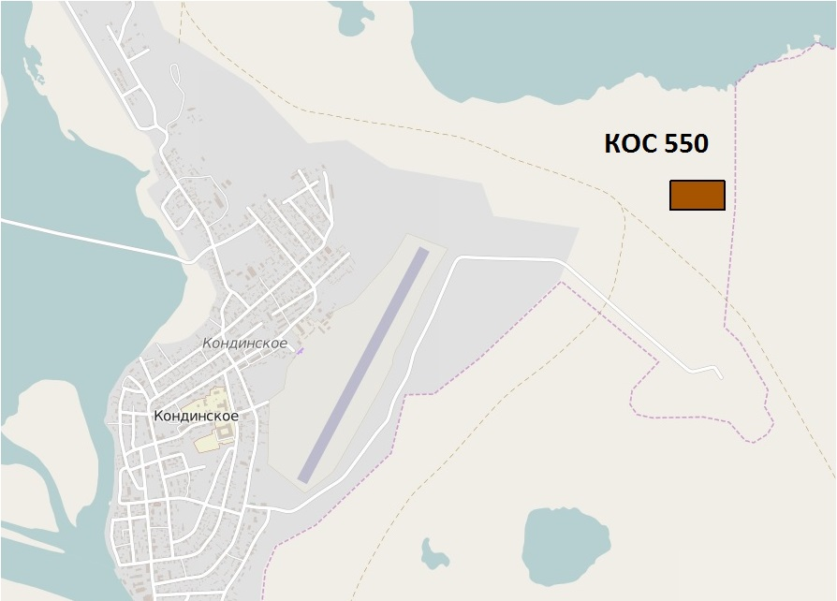
        - Предполагаемое расположение локальных очистных сооружений на территории пгт. Кондинское.
  - Оценка объемов капитальных вложений на развитие водоотведения в границах городского поселения Кондинское.
Оценка стоимости строительства очистных сооружений была произведена на основании коммерческих предложений типовых проектов станций очистки сточных вод. Общая стоимость строительства очистных сооружений производительностью 550 м³/сут с НДС с разбивкой по статьям затрат приведена в таблице 10.4-1.
            - Перечень затрат на канализационные очистные сооружения.
Статья затрат | Цена, тыс. руб. (с НДС)
Стоимость оборудования | 24284,10
Разработка проектной документации | 2428,41
Производство строительных работ | 10065,00
Пуско-наладочные работы | 2428,41
Итого | 39205,92

Как видно из таблицы 10.4-1 для реализации мероприятия по строительству очистных сооружений потребуется 39205,92 тыс. руб., включая НДС 18% - 7057,06 тыс. руб. в ценах 3кв. 2015 года.
- Заключение
На текущий момент система водоснабжения г.п. Кондинское представляет собой одну технологическую зону, обслуживающую общественно-деловую застройку и часть жилищного фонда поселка городского типа Кондинское.
  - Ключевые показатели систем
- Охват населения системами централизованного водоснабжения составляет63%;
- Качество воды - питьевая;
- Затраты электроэнергии на подъем и очистку 1 м³воды по населенному пункту – 1,58 кВт*ч/ м³;
- Потери в сетях водоснабжения – 12 %, доля ветхих сетей – 39 %.
Таким образом, на данный момент система требует модернизации в части замены объектов, выработавших эксплуатационный ресурс.
  - Основные мероприятия
В качестве основных мероприятий, оказывающих существенное влияние на показатели работы системы запланировано:
- Реконструкция и строительство сетей водоснабжения с целью обеспечения надежного водоснабжения и возможности подключения новых потребителей;
- Модернизация станции второго подъема водозабора путем замены трех насосов, с установкой частотно-регулируемых приводов;
  - Ожидаемые результаты
- На расчетный срок обеспечение существующих и перспективных потребителей на территории пгт. Кондинское услугой централизованного водоснабжения составит 100%;
- Снижение себестоимости производства (весь цикл) 1 м³ воды - с 1,58 кВт.ч/м³ до 1,05 кВт.ч/м³;
- Полностью автоматизированная современная система водоснабжения, оснащенная диспетчеризацией с минимальным количеством обслуживающего персонала;
- Улучшение экологической ситуации в районе;
Ожидаемые результаты:
В результате проведения предлагаемых в рамках текущего документа мероприятий предполагается снижение затрат электроэнергии на подачу водного ресурса путем замены устаревшего насосного оборудования на водоочистных сооружениях.
Значительное улучшение экологической обстановки на территории г.п. Кондинское ожидается благодаря возведению очистных сооружений и обеспечению возможности транспортировки на них хозяйственно-бытовых отходов из сборных емкостей. В результате проведения данного мероприятия предполагается полное прекращение сброса неочищенных жидких бытовых отходов.

